**Pertemuan 10 Online 8**

**DESAIN DUA-KELOMPOK & PEMBAHASAN JURNAL PENELITIAN**

**Sumber:**

**Seniati, L., Yulianto, A., & Setiadi, B.N. (2015). Psikologi Eksperimen. Jakarta: PT. Indeks.**

Dalam buku Prof. Sugiyono berjudul Metode Penelitian Kombinasi (Mixed Methods) dibahas beberapa macam bentuk desain penelitian eksperimen yang terdiri dari:

1. Pre-Experimental Design

Dikatakan pre-experimental design, karena desain ini belum merupakan eksperimen sungguh-sungguh. Mengapa?, karena masih terdapat variabel luar yang ikut berpengaruh terhadap terbentuknya variabel dependen. Jadi hasil eksperimen yang merupakan variabel dependen itu bukan semata-mata dipengaruhi oleh variabel independen. Hal ini dapat terjadi, karena tidak adanya variabel kontrol, dan sampel tidak dipilih secara random.

Bentuk pre-experimental designs ada beberapa macam yaitu:

a. One-Shot Case Study ;

b. One-Group Pretest-Postest ;

c. Intact-Group Comparison.

Penjelasan tentang bagian a, b, dan c tersebut lengkapnya klik disini.

2. True Experimental Design

Dikatakan true experimental (eksperimen yang betul-betul), karena dalam desain ini, peneliti dapat mengontrol semua variabel luar yang mempengaruhi jalannya eksperimen. Dengan demikian validitas internal (kualitas pelaksanaan rancangan penelitian) dapat menjadi tinggi. Ciri utama dari true experimental adalah bahwa, sampel yang digunakan untuk eksperimen maupun sebagai kelompok kontrol diambil secara random dari populasi tertentu. Jadi cirinya adalah adanya kelompok control dan sampel dipilih secara random.

Bentuk True experimental terdiri 2 (dua) macam design yaitu:

a. Posttest-Only Control Design;

b. Pretest-Posttest Control Group Design;

Penjelasan tentang bagian a dan b tersebut lengkapnya klik disini.

3. Factorial Design

Desain penelitian ini merupakan pengembangan/modifikasi dari design true experimental. Penjelasan klik disini.

4. Quasi Experimental Design

Bentuk desain eksperimen ini merupakan pengembangan dari true experimental design, yang sulit dilaksanakan. Desain ini mempunyai kelompok kontrol, tetapi tidak dapat berfungsi sepenuhnya untuk mengontrol variabel-variabel luar yang mempengaruhi pelaksanaan eksperimen. Walaupun demikian desain ini lebih baik dari preexperimental design. Quasi-experimental design, digunakan karena pada kenyataannya sulit mendapatkan kelompok kontrol yang digunakan untuk penelitian.

Dalam suatu kegiatan administrasi atau manajemen, sering tidak mungkin menggunakan sebagian para karyawannya untuk eksperimen dan sebagian tidak. Sebagian menggunakan prosedur kerja baru yang lain tidak. Oleh karena itu, untuk mengatasi kesulitan dalam menentukan kelompok kontrol dalam penelitian, maka dikembangkan desain Quasi Experimental.

Berikut ini dikemukakan dua bentuk desain quasi eksperimen, yaitu:

a. Time-Series Design;

b. Nonequivalent Control Group Design.

Sumber:

Sugiyono. 2017. Metode Penelitian Kombinasi (Mixed Methods). Bandung: Alfabeta. Hal. 110-118.

**Mengingat Materi Sebelumnya:**

Desain dua kelompok merupakan desain yang sederhana tetapi telah memenuhi syarat sebagai penelitian eksperimental. Desain dua kelompok merupakan desain yang lebih baik dibandingkan dengan desain satu-kelompok, karena dimungkinkannya dilakukannya kontrol VS yang lebih banyak, terutama randomisasi, serta adanya kelompok kontrol sebagai pembanding.

Desain dua-kelompok merupakan desain yang bersifat eksploratif, karena kita dapat mengetahui apakah VB berpengaruh terhadap VT. Pengaruh VB terhadap VT dibuktikan dengan memberikan VB kepada satu kelompok (yang disebut Kelompok Eksperimen) dan tidak memberikan VB kepada satu kelompok yang lain (yang disebut Kelompok Kontrol). Desain dua-kelompok ini mengikuti prinsip *method of difference* dari J.S. Mill.

**KEGIATAN DALAM DESAIN DUA-KELOMPOK**

Secara umum, ada empat hal yang dilakukan peneliti pada desain dua-kelompok (Robinson, 1981), yaitu:

**Mengkontrol VS**

Telah kita ketahui bahwa dalam desain satu-kelompok tidak dimungkinkan dilakukannya kontrol VS (kecuali eliminasi dan konstansi kondisi) sebagai syarat penelitian eksperimental.

**Memberikan variasi VB yang berbeda kepada setiap kelompok penelitian**

Kegiatan ini merupakan pengertian dari manipulasi VB, sebagai salah satu syarat penelitian eksperimental. Dengan adanya variasi VB ini maka desain dua-kelompok menjadi desain yang lebih baik daripada desain satu-kelompok karena peneliti dapat membandingkan VT dari perbedaan variasi VB tersebut.

**Mengukur varians antar kelompok (VAK) dan varians dalam kelompok (VDK)**

Untuk mengetahui apakah perbedaan skor VT pada KE dan KK disebabkan oleh perbedaan pemberian VB atau karena faktor-faktor lain, kita perlu menghitung varians antarkelompok dan varians dalam kelompok. Seperti telah diketahui, bahwa VAK adalah jumlah variasi VT berkaitan dengan VB, sedangkan VDK adalah jumlah variasi berkaitan VS yang tidak terkontrol dalam penelitian.

**Membandingkan VAK terhadap VDK**

Setelah mendapatkan hasil perhitungan VAK dan VDK, kita membagi hasil perhitungan V AK terhadap VDK untuk mengetahui kemungkinan perbedaan dalam skor KE dan KK terjadi karena disebabkan oleh VB atau terjadi secara kebetulan. Sebenarnya ini merupakan analisis statistik, yaitu uji-F (F-test), untuk mengetahui besar perbedaan VT pada KE dan KK. Pada desain dua-kelompok, dengan prinsip yang sama, analisis statistik yang dilakukan adalah uji-t (t-test). Untuk mengetahui apakah perbedaan VT terjadi disebabkan VB, kita menguji signifikansi uji-t hasil Perhitungan kita dengan membandingkan dengan tabel uji-t' sebelumnya perlu kita tentukan terlebih dahulu *degrees of freedom* (df) dan level of significance (los). Bila nilai-t hitung lebih besar dari nilai-t tabel, maka perbedaan VT terjadi disebabkan oleh VB. Dengan kata lain, ada pengaruh VB terhadap VT. Ini berarti, Ho ditolak dan Ha (hipotesis penelitian) diterima.

JENIS-JENIS DESAIN DUAKELOMPOK

Berikut ini akan dijelaskan jenis-jenis desain eksperimental dua kelompok.

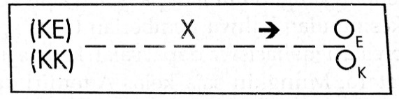**Static Group Design**

Desain ini disebut *static group design* (Robinson, 1981) atau *non-equivalent posttest-only design* (Christensen, 2001), karena tidak dilakukan randomisasi untuk membentuk kelompok KE dan KK, sehingga kedua kelompok dianggap tidak setara.

Pada desain ini, peneliti hanya dapat memberikan variasi tertentu pada KE dan memberikan variasi lain atau tidak memberikan variasi apapun pada KK. Pengelompokan subjek ke dalam KB dan KK tidak dilakukan melalui randomisasi tetapi berdasarkan kelompok yang sudah ada. Oleh karena itu, desain ini tergolong ke dalam desain penelitian eksperimental-kuasi .

Walaupun demikian, desain ini tetap lebih baik dibandingkan desain satu-kelompok karena adanya kelompok kontrol, yang antara lain digunakan untuk mengkontrol *maturation* pada penelitian dengan subjek balita.

Desain dua-kelompok ini dapat digunakan misalnya pada penelitian dimana dosen X ingin mengetahui apakah pemberian tugas setiap kali kuliah dapat mempengaruhi prestasi belajar mahasiswa. Dosen X tidak mungkin melakukan randomisasi para mahasiswa untuk dimasukkan ke dalam kedua kelas karena tergantung dari mahasiswa yang mendaftar. Karena ia telah memiliki dua kelas dengan mata kuliah yang sama pada suatu universitas, yaitu kelas A dan kelas B, maka dilakukan penelitian eksperimental pada kedua kelas tersebut. Kelas A selalu diberikan tugas setiap kali kuliah, sedangkan kelas tidak pernah diberikan siswa. Prestasi belajar para mahasiswa diketahui dari nilai ujian akhir semester (UAS).

Seperti telah dijelaskan bahwa, pengaruh VB dilihat dari nilait antara nilai UAS kelas A (sebagai KE) dan kelas B (sebagai KK), dengan menggunakan rumus *independent sampIe/uncorrelated data t-test.* Bila hasil uji-t signifikan, berarti ada perbedaan VT (prestasi belajar) yang signifikan antara kedua kelompok. Dengan demikian dapat disimpulkan bahwa pemberian tugas setiap kali kuliah mempengaruhi prestasi belajar mahasiswa. Untuk mengetahui bagaimana pengaruh pemberian tugas, dapat dilihat nilai rata-rata UAS kelas yang lebih tinggi. Bila ternyata nilai rata-rata UAS kelas A lebih tinggi, maka artinya pemberian tugas setiap kali kuliah meningkatkan prestasi belajar mahasiswa.

Kelemahan static group design, yaitu tidak dilakukan randomisasi subjek untuk membentuk KE dan KK. Hal ini menyebabkan kedua kelompok penelitian tidak setara. Akibatnya kesimpulan penelitian yang diambil dapat salah atau kurang kuat. Dari contoh di atas, kesimpulan bahwa pemberian tugas setiap kali kuliah mempengaruhi prestasi mahasiswa dapat salah karena kelas A dan kelas B belum tentu setara. Mungkin saja kelas A terdiri dari mahasiswa mahasiswa yang cukup pandai, sehingga nilai UAS lebih tinggi. Dengan kata lain, karena tidak dilakukan randomisasi maka *proactive history/individual differences* tidak dapat dikontrol.

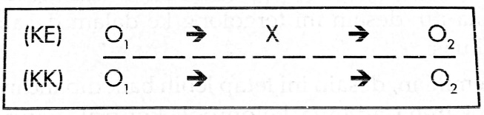***Nonrandomized Pretest-Posttest Control / Group Design***

Desain ini sebenarnya sama dengan *static group design*, tidak dilakukan randomisasi. Karena itu tetap memiliki kelompok kontrol untuk mengontrol matura tion, namun kedua kelompok penelitian tidak setara dalam hal proactive history. *Static group* atau *nonequivalent group* ataupun *nomandomized group* memiliki arti yang sama, yaitu tidak dilakukannya randomisasi untuk membentuk KE dan KK. Oleh karena itu, desain penelitian ini juga termasuk dalam jenis penelitian eksperimental-kuasi.

Yang perlu diperhatikan*, pretest* dan *posttest* harus merupakan tes yang sama agar hasilnya dapat diperbandingkan. *Pretest* menginformasikan kemampuan awal (*initial position*) para subjek sebelum dilakukan penelitian, atau dengan kata lain adalah *proactive history* mereka. Konstansi terjadi karena skor VT adalah skor hasil posttest dikurangkan dengan hasil pretestsetiap subjek. ]adi skor yang diperoleh adalah peningkatan/ penurunan VT akibat dilakukannya penelitian. Skor jenis ini disebut *gain score* (Robinson, 1981). Untuk mengetahui apakah VB berpengaruh terhadap VT, dilakukan analisis statistik *independent sample/ uncorrelated data t-test* terhadap *gain score* (selisih antara *pretest* dan *posttest*).

Misalnya sama dengan contoh sebelumnya, untuk mendapatkan hasil yang lebih meyakinkan, dosen X memutuskan memberikan pretest pada kedua kelas pada kuliah pertama. Setelah itu, selama satu semester, kelas A diberikan tugas setiap kali kuliah sedangkan kelas B tidak diberikan tugas sama sekali. Pengaruh VB terhadap VT diketahui dari analisis ujit terhadap peningkatan nilai ujian (nilai UAS dikurangi nilai *pretest*).

Dibandingkan *static group design*, desain ini memiliki keunggulan karena dapat diketahui kemampuan awal setiap subjek sebelum dilakukan penelitian, sehingga kesimpulan yang diambil mengenai pengaruh VB terhadap VT lebih menyakinkan dibandingkan staticgroup design. Namun demikian, karena tidak dilakukan randomisasi sehingga kedua kelompok menjadi tidak setara, maka kesimpulan yang dihasilkan tidak begitu kuat. Karena itu kelemahan desain ini sama dengan static group design

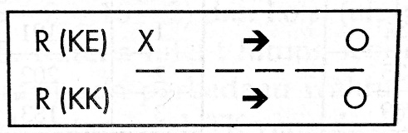***Randomized Two-groups Design, Posttest Only***

Desain ini adalah desain yang sudah memenuhi syarat dilakukannya penelitian eksperimental karena dilakukannya randomisasi. Oleh karena itu, kesimpulan mengenai pengaruh VB terhadap VT lebih akurat karena kedua kelompok penelitian setara. Desain ini menggunakan prinsip *method of difference* karena desain ini membuat dua kondisi yang berbeda pada dua kelompok penelitian. Bila dilihat dari simbol desain ini, pengukuran VT dilakukan di akhir penelitian (posttest), baik pada KE maupun pada KK.

Contoh: peneliti G ingin mengetahui pengaruh musik klasik terhadap kecepatan mengerjakan puzzle pada anak TK. Setelah mendapatkan 16 orang anak TK, ia mengacak mereka untuk dimasukkan ke dalam KE dan KK. Pada KE diperdengarkan musik klasik saat setiap subjek mengerjakan puzzle, sedangkan pada KK mengerjakan hal yang sarna tanpa diperdengarkan apapun. Skor VT setiap subjek diperoleh dari waktu (detik) yang dibutuhkan untuk menyelesaikan puzzle. Tabel di kiri adalah data dari kedua kelompok.

Tabel data KE dan KK

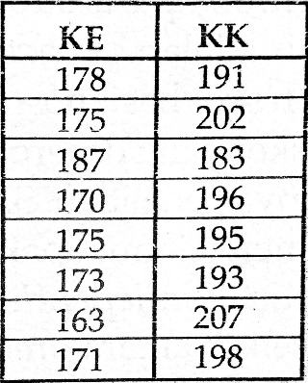

Data adalah waktu (dalam detik) yang dibutuhkan untuk mengerjakan *puzzle*

Untuk mengetahui apakah musik klasik berpengaruh terhadap kecepatan mengerjakan *puzzle* maka dihitung dengan *uncorrelated data / independent sample t-test*, dengan rumus:

Keterangan:  
M1 = Rata-rata skor kelompok 1  
M2 = Rata-rata skor kelompok 2  
SS1= Sum of square kolompok 1  
SS2 = Sum of square kolompok 2  
n1 = Jumlah subjek kelompok 1  
n2 = Jumlah subjek kelompok 2

t=

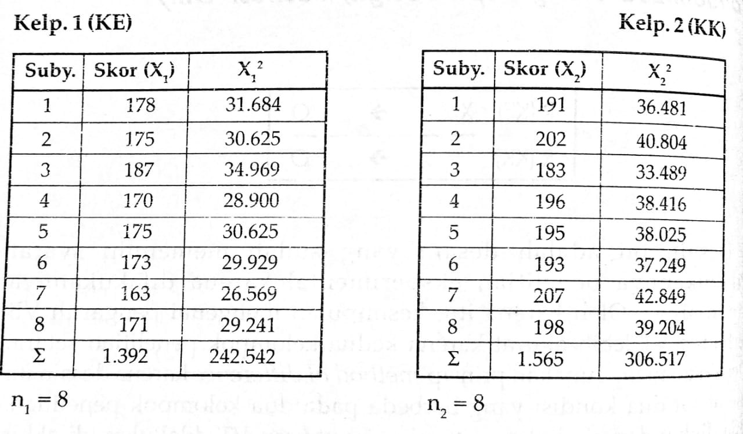Berikut ini perhitungan dari uji-t diatas:

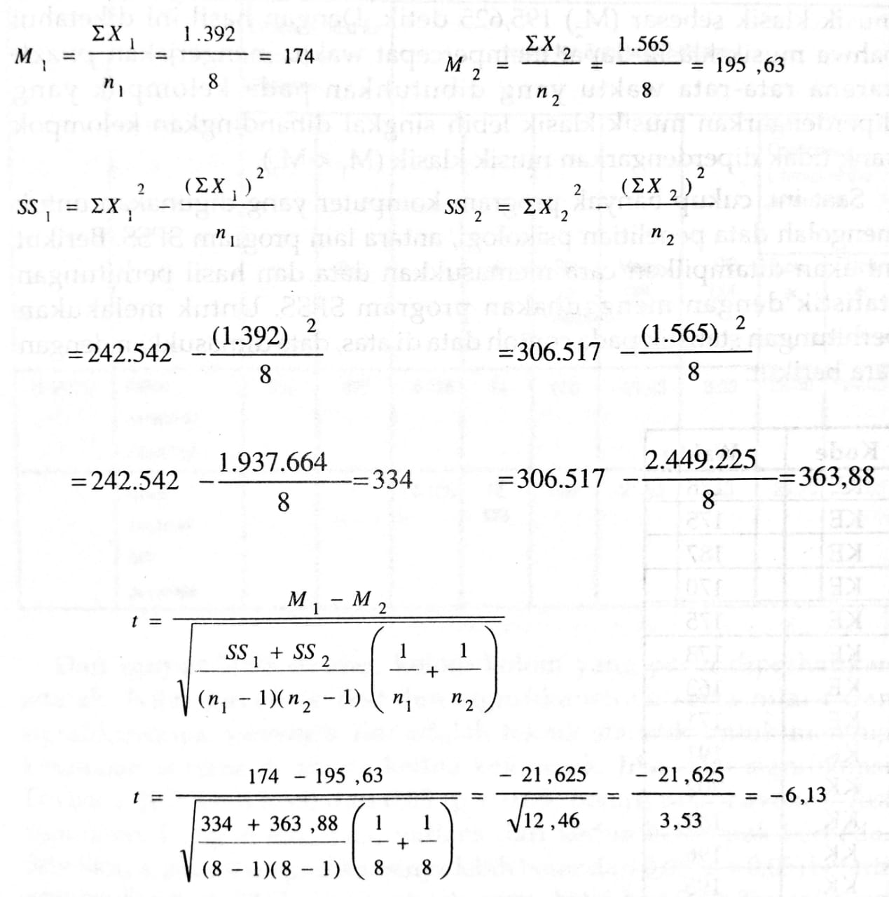

Dari perhitungan di atas, diperoleh nilai t-hitung sebesar 6,13. Untuk mengetahui signifikansi nilai-t hitung yang diperoleh ini, maka perlu dibandingkan dengan nilai-t tabel. Pada tabel dengan *degrees of freedom* sebesar 14 (df = N 2 = 16 2) dan 1.0.3. (alpha) 0,05 diperoleh nilai-t tabel sebesar 2,145. Karena nilai-t hitung lebih besar dari nilai-t tabel (6,13 > 2,145), berarti ada perbedaan waktu yang signifikan dalam mengerjakan puzzle antara anak TK yang diperdengarkan musik klasik dengan yang tidak diperdengarkan musik klasik. Dengan demikian, Ho ditolak karena nilai-t yang diperoleh signifikan. Kesimpulan dari hasil analisis statistik ini adalah ada pengaruh musik klasik terhadap kecepatan mengerjakan puzzle.

Kelompok yang diperdengarkan musik klasik memiliki rata-rata waktu pengerjaan puzzle (M1)sebesar 174 detik, sedangkan kelompok yang tidak diperdengarkan musik klasik sebesar (M2) 195,625 detik. Dengan hasil ini diketahui bahwa musik klasik dapat mempercepat waktu mengerjakan puzzle karena rata-rata waktu yang dibutuhkan pada kelompok yang diperdengarkan musik klasik lebih singkat dibandingkan kelompok yang tidak diperdengarkan musik klasik (M1 < M2).

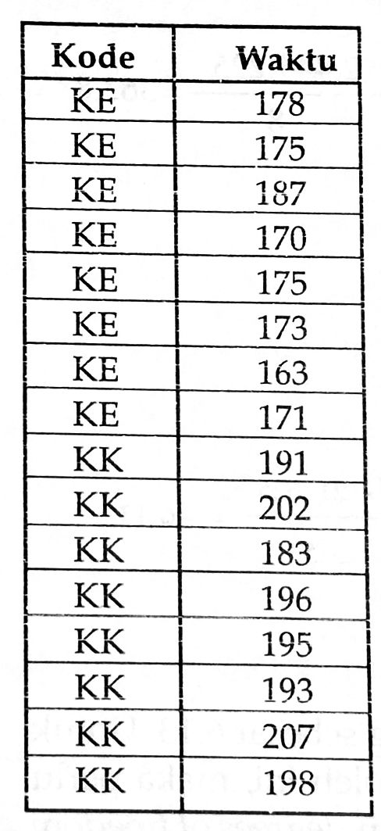 Saat ini, cukup banyak program komputer yang digunakan untuk mengolah data penelitian psikologi, antara lain program SPSS. Berikut ini akan ditampilkan cara memasukkan data dan hasil perhitungan statistik dengan menggunakan program SPSS Untuk melakukan perhitungan statistik pada contoh data di atas, data dimasukkan dengan cara berikut:

Hasil perhitungan yang dikelurarkan SPSS adalah sebagai berikut:

T-Test

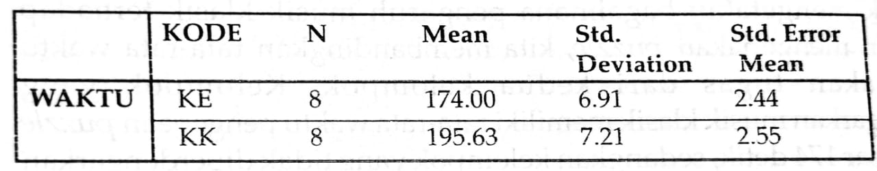Group Statistic

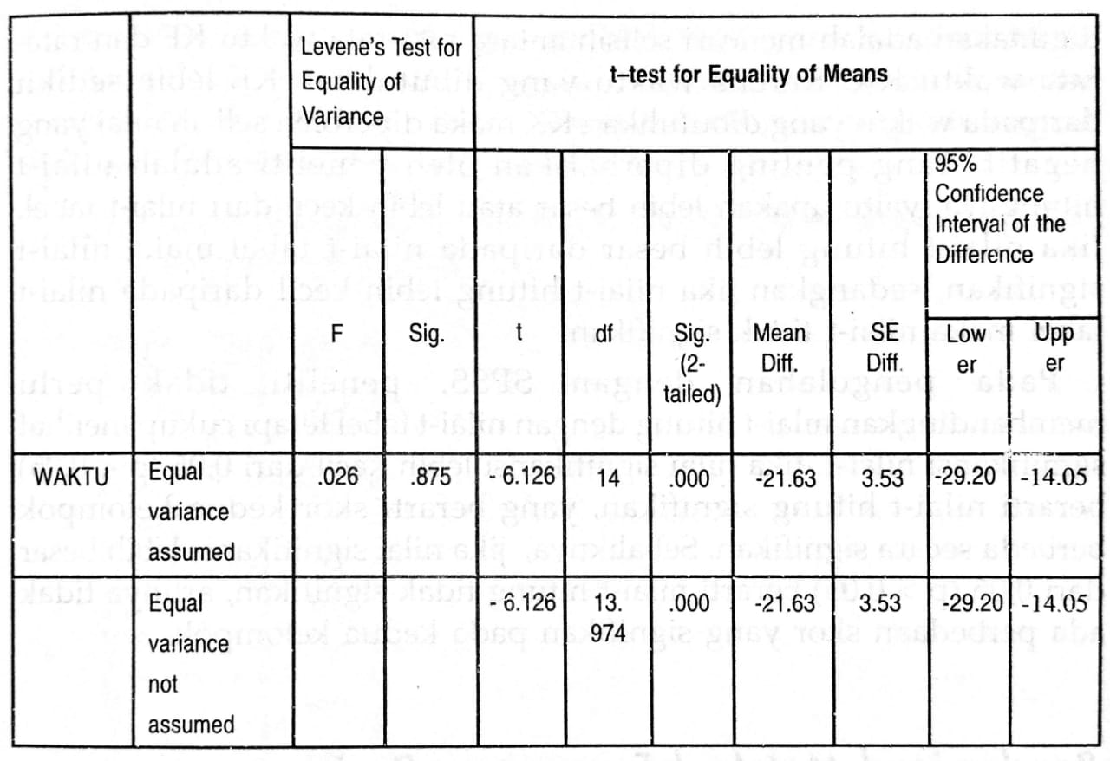

Dari output SPSS di atas, kolom-kolom yang perlu diperhatikan adalah: Nilai *Levene's Test* dan signifikansinya serta nilai-t dan signifikansinya. *Levene's Test* adalah teknik statistik untuk menguji kesamaan varians di antara kedua kelompok. Jika nilai signifikansi *Levene's Test* lebih kecil dari 0,05 (p < 0,05) berarti nilai Levene's Test signifikan. Dengan kata lain, varians dari kedua kelompok berbeda. Sebaliknya, jika nilai signifikansinya lebih besar dari 0,05 (p > 0,05) berarti varians dari kedua kelompok adalah sama. Nilai *Levene's* Test ini akan mengarahkan kita dalam melihat nilai-t . Jika nilai *Levene's Test* tidak signifikan maka kita melihat nilai-t pada baris yang pertama *(equal variance assumed*), sedangkan jika nilai Levene's Test signifikan maka kita melihat nilai-t pada baris yang kedua (*equal variance not assumed*).

Output SPSS di atas menunjukkan bahwa nilai *Levene's Test* tidak signifikan (karena p = 0,875 > 0,05), berarti varians dalam kedua kelompok adalah sama. Oleh karena itu, kita melihat nilai tpada baris pertama, yaitu: -6,126 dengan signifikansi 0,000. Ini berarti nilai-t signifikan (p = 0,000 < 0,005). Ini berarti bahwa waktu yang dibutuhkan kedua kelompok untuk menyelesaikan puzzle berbeda secara signifikan. Dengan demikian dapat disimpulkan bahwa musik klasik berpengaruh terhadap kecepatan anak mengerjakan tugas. Hasil perhitungan SPSS ini menunjukkan hasil yang sama dengan perhitungan secara manual.

Yang penting diperhatikan oleh peneliti adalah nilai-t hitungnya, yaitu apakah lebih besar atau lebih kecil dari nilai-t tabel. Jika nilai-t hitung lebih besar daripada nilai-t tabel maka nilai-t signifikan, sedangkan jika nilai-t hitung lebih kecil daripada nilai-t tabel maka nilai-t tidak signifikan.

Pada pengolahan dengan SPSS, peneliti tidak perlu membandingkan nilai-t hitung dengan nilai-t tabel tetapi cukup melihat signifikansi nilai-t. Jika nilai signifikansi lebih kecil dari 0,05 (p < 0,05) berarti nilai-t hitung signifikan, yang berarti skor kedua kelompok berbeda secara signifikan. Sebaliknya, jika nilai signifikansi lebih besar dari 0,05 (p > 0,05) berarti nilai-t hitung tidak signifikan, artinya tidak ada perbedaan skor yang signifikan pada kedua kelompok.

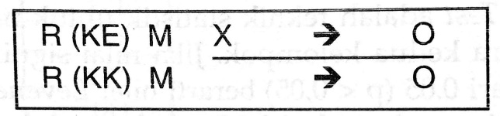***Randomized Matched Two-groups Design***

Dibandingkan dengan desain randomized two-groups, desain ini memiliki teknik kontrol tambahan dengan dilakukannya *matching*, selain adanya randomisasi. *Matching* merupakan teknik untuk mengontrol karakteristik subjek. yang merupakan VS. Matching dilakukan agar kedua kelompok menjadi setara pada beberapa VS yang diduga dapat berpengaruh pada VT selain VB. Namun tidak semua VS dapat dikontrol dengan *matching*.

Syarat dapat dilakukannya matching terhadap VS adalah bahwa skor VB setiap subjek harus bisa diperoleh sebelum dilakukan penelitian dan skor yang diperoleh berupa skor kontinyu. Setelah dilakukan matching kemudian dilakukan randomisasi untuk memasukkan subjek ke dalam KE dan KK, sebagai syarat dilakukan penelitian eksperimental.

Misalnya, peneliti M ingin mengetahui apakah warna kata dapat mempengaruhi jumlah kata yang dapat diingat pada siswa SD. Berdasarkan teori dan hasil penelitian sebelumnya, diketahui bahwa ingatan seseorang juga dipengaruhi oleh inteligensinya. Dari 10 orang siswa SD yang akan menjadi subjek penelitian, ia sudah memperoleh skor IQ setiap siswa tersebut. Berikut ini langkah-langkah *matching* yang dilakukan oleh peneliti M.

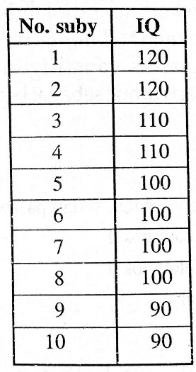1, Mengurutkan subjek berdasarkan data VS (inteligensi) yang akan dipasangkan (di-match)

2. Memasangkan subjek berdasarkan urutan tersebut, yaitu pasangan pertama adalah subjek 1 dan subjek 2, pasangan kedua adalah subjek 3 dan subjek 4, dan seterusnya.

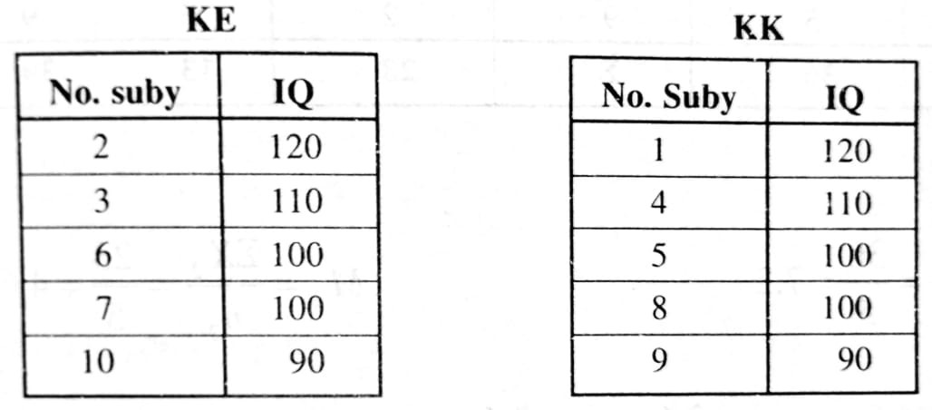3. Dari setiap pasangan, dipilih secara acak untuk dimasukkan ke dalam KE atau KK, sehingga diperoleh KE dan KK yang terdiri dari subjek-subjek sebagai berikut:

Setelah prosedur ini, pemberian manipulasi sama seperti penelitian eksperimental lainnya. Semua subjek penelitian mendapatkan 10 kata yang ditampilkan secara berurutan dalam waktu yang sama.

Perbedaannya, pada KE diperlihatkan kata yang dituliskan dengan huruf merah, sedangkan pada KK diperlihatkan kata yang ditulis dengan huruf hitam. Kemudian setiap subjek diminta untuk menuliskan kata-kata yang ditampilkan tadi. Skor VT setiap subjek diketahui dari jumlah kata yang ditulis dengan benar.

Untuk analisis statistik digunakan uji-t yang sedikit berbeda dengan yang dilakukan pada desain dua-kelompok sebelumnya. Karena setiap subjek KE di-match dengan subjek KK, maka skor yang diolah bukan skor setiap subjek pada setiap kelompok, melainkan D (*difference*), yaitu perbedaan skor antara subjek KB dan KK. Analisis yang digunakan adalah *paired 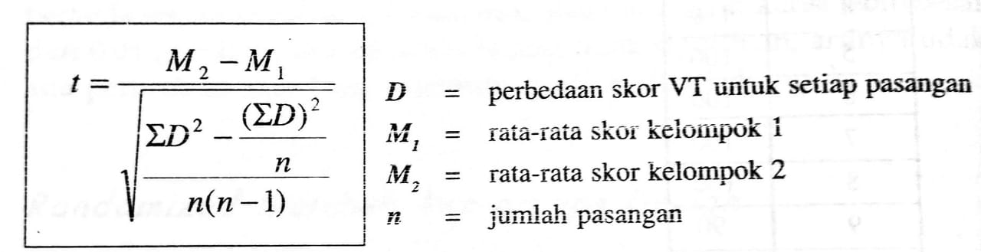sample/correlated data t-test*, dengan rumus sebagai berikut:

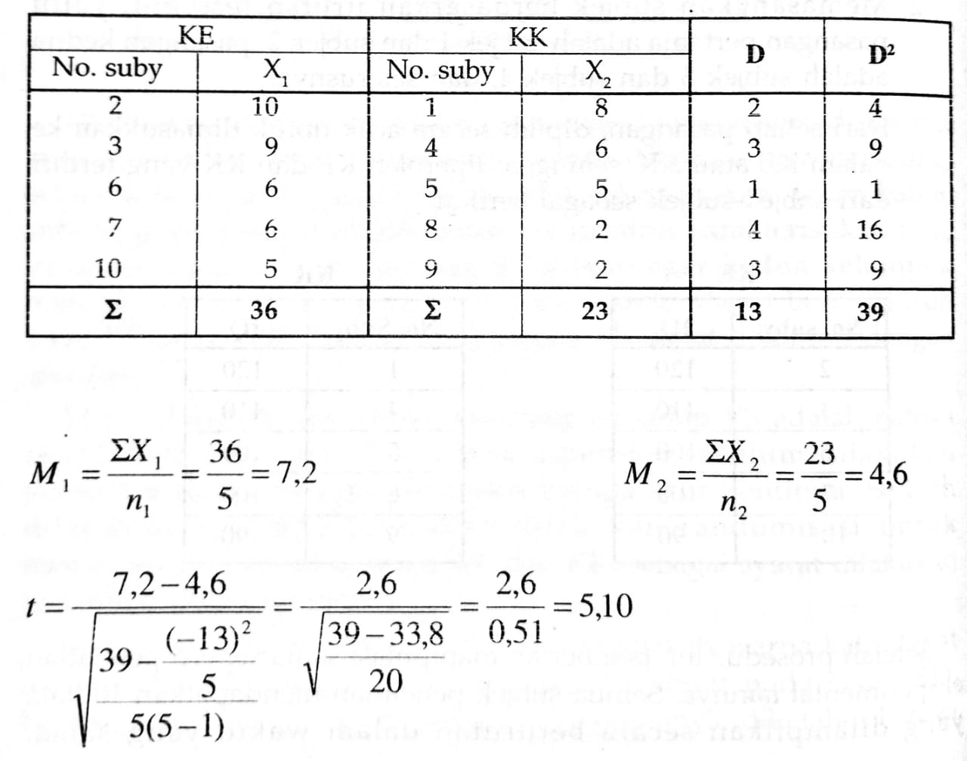Berikut ini data dan perhitunga statistik untuk contoh diatas;



Dari perhitungan di atas, diperoleh nilai-t hitung sebesar 5,10. Untuk mengetahui signifikansinya, kita perlu membandingkannya dengan nilai-t tabel. Dari tabel t, untuk df = 4 (n-l = 5-1) dan I.O.S. 0,05 diperoleh nilai-t sebesar 2,776. Kesimpulannya, warna huruf mempengaruhi jumlah kata yang diingat siswa SD. Untuk mengetahui bagaimana pengaruh warna huruf, kita perlu membandingkan nilai rata-rata kedua kelompok. Ternyata KE memiliki rata-rata jumlah kata yang diingat yang lebih tinggi dibandingkan KK (7,2 > 4,6). Ini berarti, pemberian kata dengan warna merah meningkatkan jumlah kata yang dapat diingat oleh siswa SD.

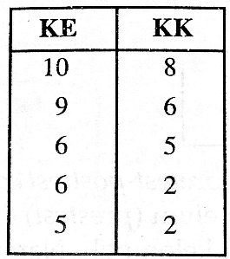 Jika pengolahan data akan dilakukan dengan program SPSS, cara memasukkan data penelitian dengan desain matched berbeda dengan desain randomized. Berikut ini contoh data SPSS dan hasil perhitungannya.

T-test

Paried Samples Statistic

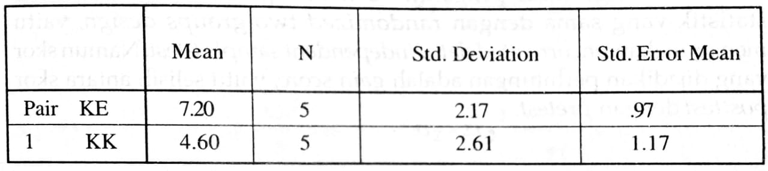

Paried samples Correlations

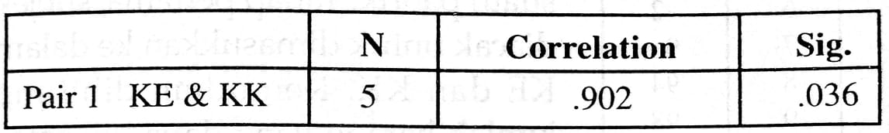

Paried Samples Test

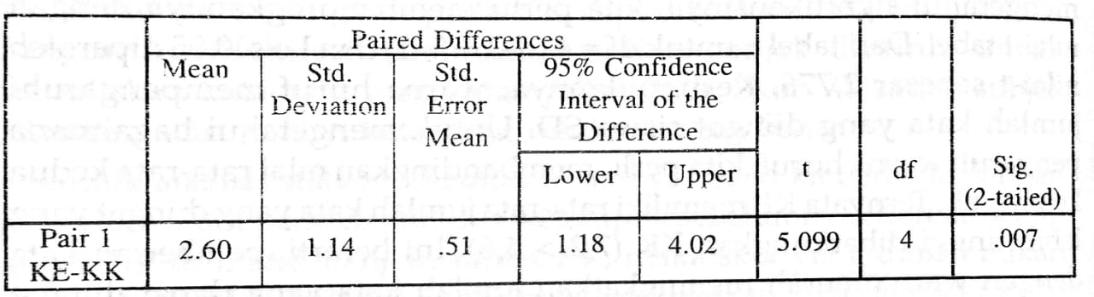

Hasil perhitungan dengan SPSS ini juga menunjukkan bahwa ada perbedaan VT yang signifikan antara KE dan KK. Dengan demikian dapat disimpulkan bahwa warna kata mempengaruhi jumlah kata yang dapat diingat oleh subjek.

***Pretest-Posttest Control Group Design***

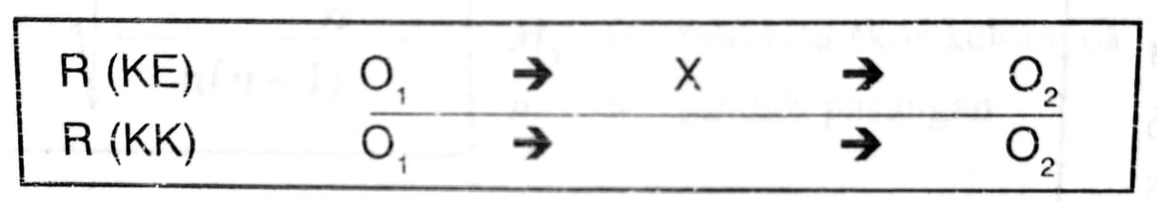

Desain ini hampir sama dengan *nonrandomized pretest-posttest control group design*, yaitu dilakukan pengukuran sebelum (*prestest*) dan sesudah (*posttest*) pemberian treatment pada dua-kelompok. Namun perbedaannya adalah pada desain ini dilakukannya randomisasi sebagai kontrol terhadap *proactive history* untuk menyetarakan KE dan KK. Dibandingkan dengan *randomized two-groups design posttest only*, desain ini memiliki kelebihan karena adanya control konstansi.

Untuk menganalisis pengaruh VB terhadap VT, dilakukan analisis statistik yang sama dengan *randomized two-groups design,* yaitu menggunakan *uncorrelated data/independent sample t-tes.* Namun skor yang dijadikan perhitungan adalah *gain score* (selisih antara skor *posttest* dengan *pretest*).

Data *Pretest* KE dan KK

Contoh: Penelitian dilakukan untuk mengetahui pengaruh musik dangdut terhadap jumlah barang yang dapat dikemas karyawansuatu pabrik. Tahap pertama, subjek diacak untuk dimasukkan ke dalam KE dan KK. Kemudian dihitung jumlah barang yang dapat dikemas oleh setiap kelompok.

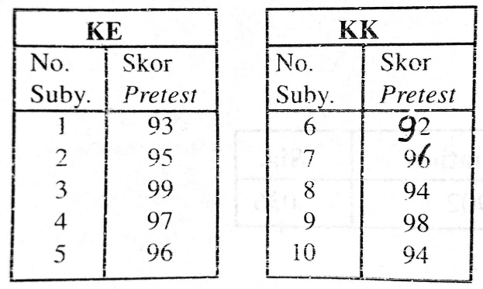

Data Posttest KE dan KK

Pada KE, selama karyawan mengemas barang diperdengarkan musik dangdut, sedangkan pada KK tidak diperdengarkan apapun saat mereka mengemas barang. Setelah waktu tertentu, dihitung jumlah barang yang berhasil dikemas pada kedua kelompok. Skor *pretest* dan *posttest* setiap subjek dapat dilihat dalam tabel.

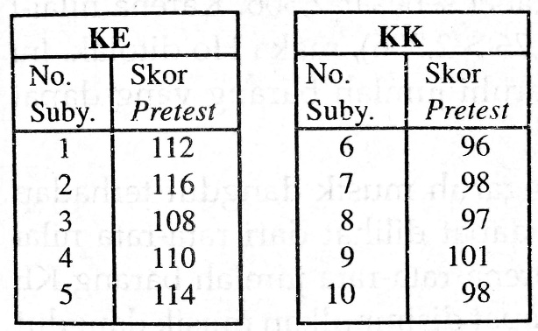

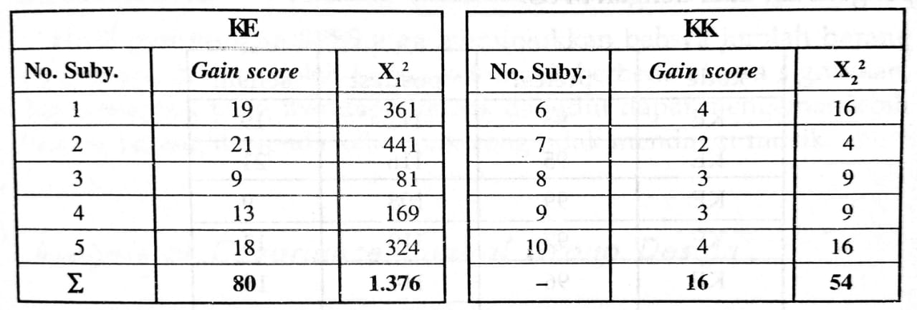Untuk mengetahui apakah musik dangdut memiliki pengaruh, maka dilakukan analisis statistik *unconelated data/independent sample t-test*. Namun sebelumnya kita perlu menghitung gain score setiap subjek, yang akan digunakan dalam analisis statistik.

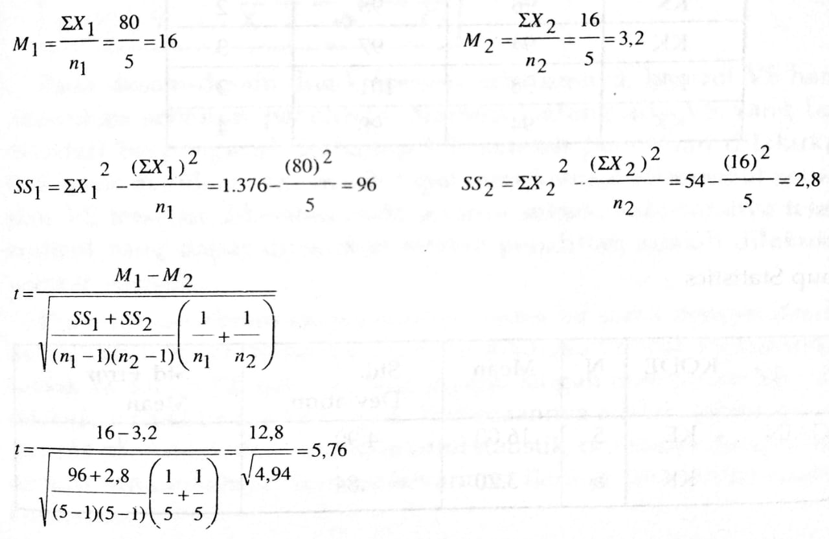



Untuk mengetahui signifikansi hasil perhitungan uji-t di atas, kita Perlu membandingkan dengan nilai-t pada tabel. Dengan df = 8 (N-2 a 10-2) dan I.O.S. 0,05 diperoleh nilai-t tabel sebesar 2,306. Karena nilai-t hitung lebih besar dari nilai-t label (5,76 > 2,306), maka Ho ditolak. Ini berarti, pemberian musik mempengaruhi jumlah barang yang dapat dikemas oleh karyawan. Karena rata-rata jumlah barang KE lebih tinggi dari KK (16 > 3,2), maka dapat disimpulkan musik dangdut meningkatkan jumlah barang yang dapat dikemas oleh para karyawan.

Secara umum, desain ini memiliki kontrol yang lebih banyak *dibandingkan randomized two-groups posttest only design* karena adanya konstansi dengan dilakukannya *pretest* dan *posttest*.

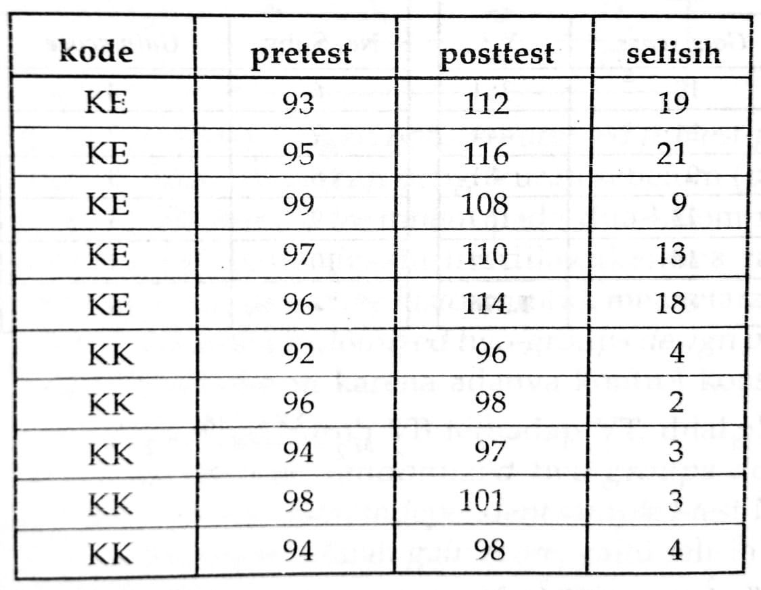Berikut ini akan ditampilkan cara memasukkan data dan hasil pengolahan data dengan SPSS.

T-test

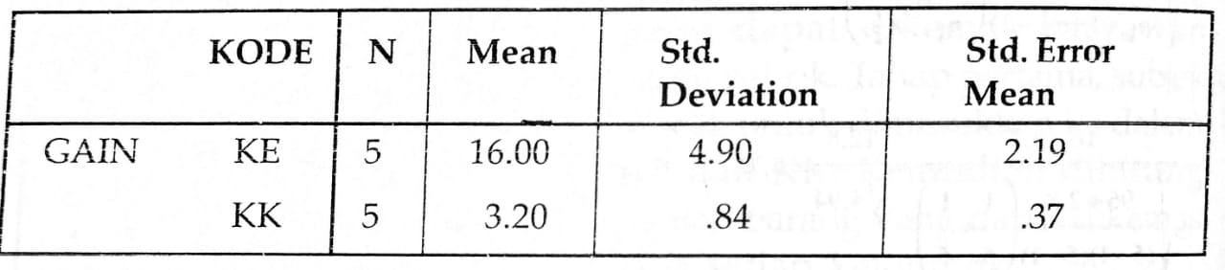Group Statistics

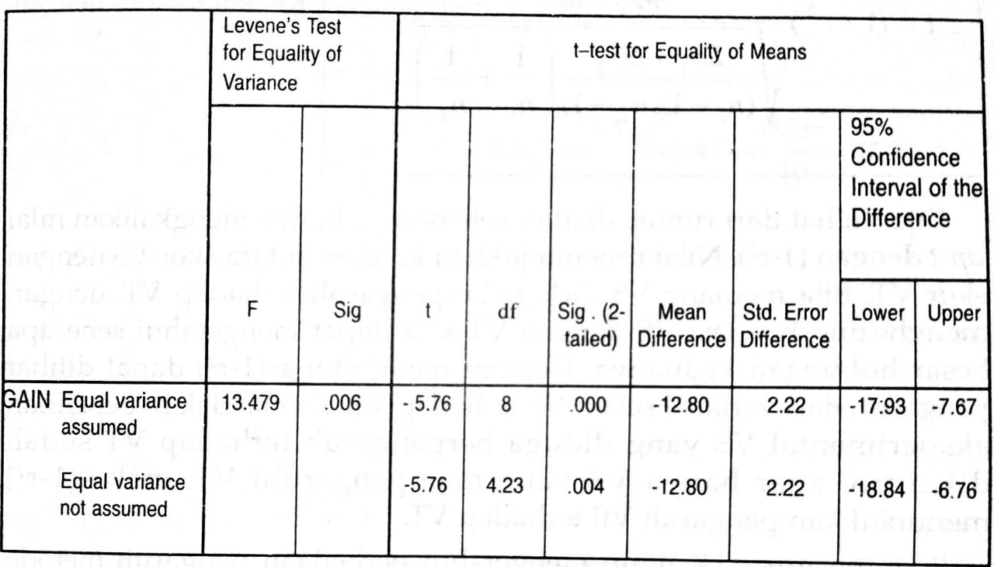Independent samples test

Hasil perhitungan SPSS juga menunjukkan bahwa jumlah barang yang dapat dikemas oleh kedua kelompok berbeda secara signifikan, dan kelompok yang mendapat musik dangdut dapat mengemas lebih banyak barang daripada kelompok yang tidak mendapat musik.

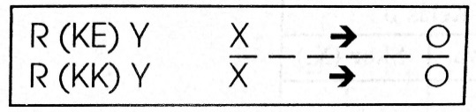***Analysis of covariance Control Group Desing***

Satu-satunya teknik kontrol yang dapat dilakukan setelah penelitian adalah dilakukan kontrol statistik.

Prosedur penelitian eksperimental desain ini sama dengan desaindesain sebelumnya. Randomisasi tetap dilakukan untuk memasukkan subjek ke dalam KB dan KK. Begitu juga dengan manipulasi VB yang dilakukan pada kedua kelompok. Perbedaannya adalah dalam analisis statistik yang dilakukan. Untuk kontrol statistik, rumusnya dimodifikasi dengan menambahkan analisis kovarians. Berikut rumus uji-t analisis kovarians:

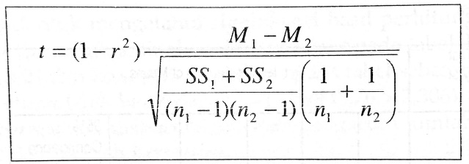

r = korelasi VS dengan VT

Bila dilihat dari rumus di atas, sebenarnya hanya mengkalikan nilai uji-t dengan (1.12). Nilai 1: menunjukkan korelasi antara skor VS dengan skor VT. Bila memang VS diduga berpengaruh terhadap VT, dengan menghitung korelasi VS dengan VT kita dapat mengetahui seberapa besar hubungan keduanya. Dengan menghitung (1-r2)dapat dilihat pengaruh dari variabel selain VS terhadap VT. Karena dalam penelitian eksperimental VS yang diduga berpengaruh terhadap VT sudah dikontrol agar hanya VB yang mempengaruhi VT, maka (1-r2) menunjukkan pengaruh VB terhadap VT.

Seorang guru TK ingin mengetahui perbedaan pengaruh metode pengenalan huruf terhadap jumlah huruf yang dapat diingat oleh siswa TK. Siswa TK yang mendaftar diacak untuk dimasukkan kelas A dan kelas B. Kemudian selama satu semester, kelas A dikenalkan huruf dengan metode bernyanyi, sedangkan kelas B diberikan gambar-gambar yang menarik. Di akhir semester, siswa kedua kelas tersebut ditanyakan huruf apa saja yang mereka ingat dan kemudian dihitung sebagai skor VT. Berikut data dari kedua kelas:

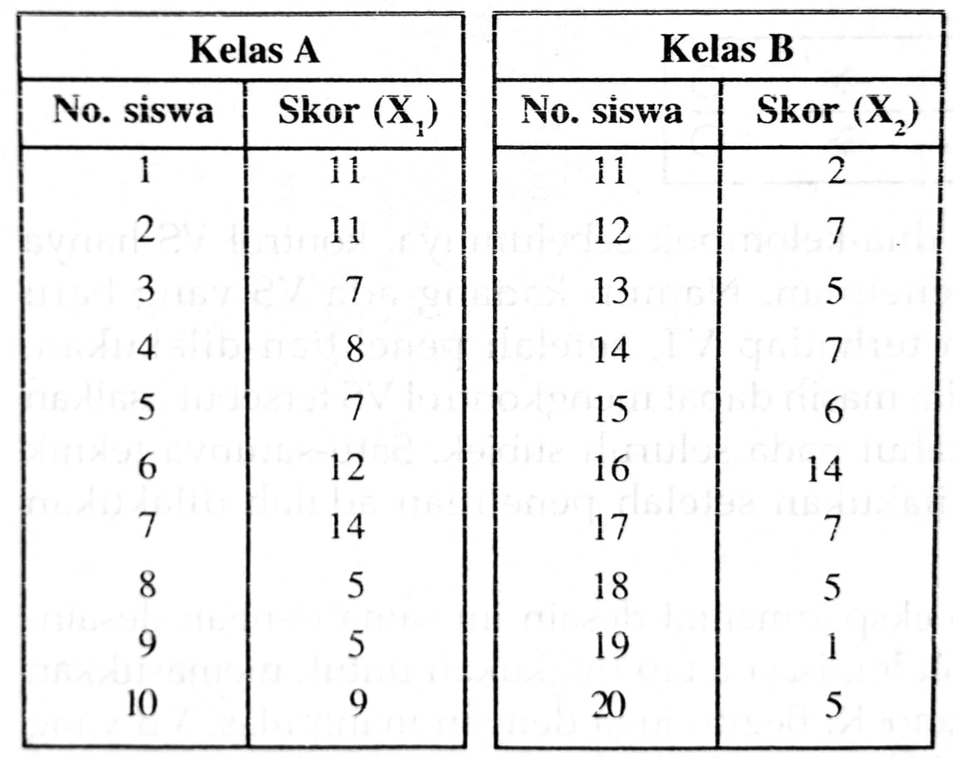

Untuk melihat pengaruh metode pengenalan huruf terhadap jumlah huruf yang' dapat diingat, dilakukan analisis statistik dengan menggunakan uji-t. Berikut perhitungannya:

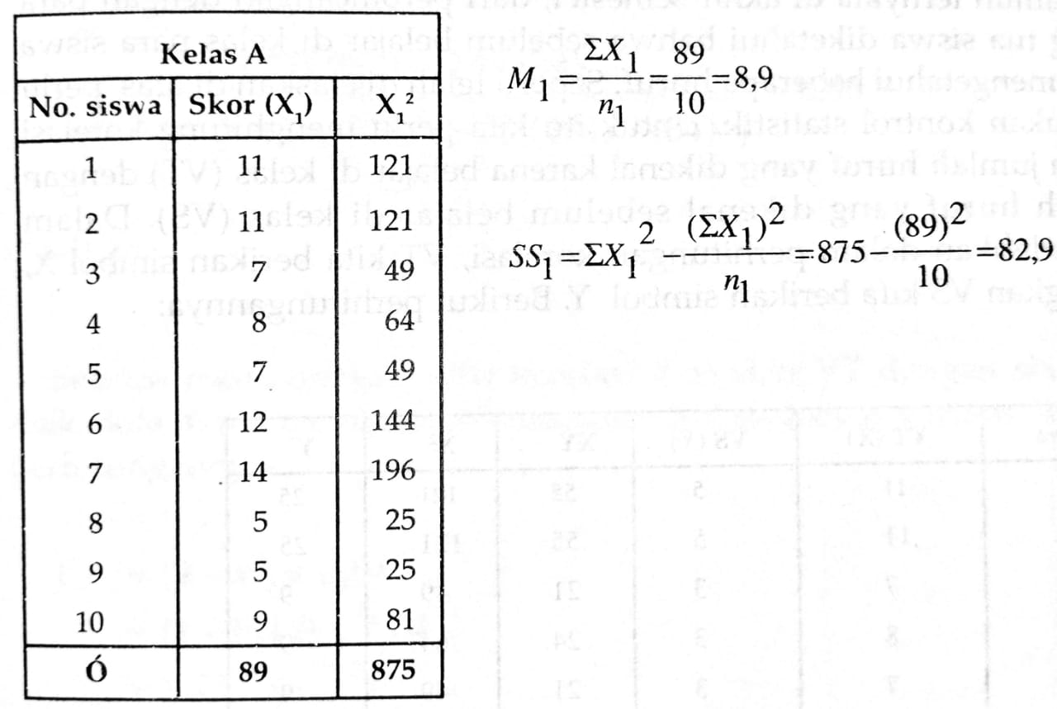

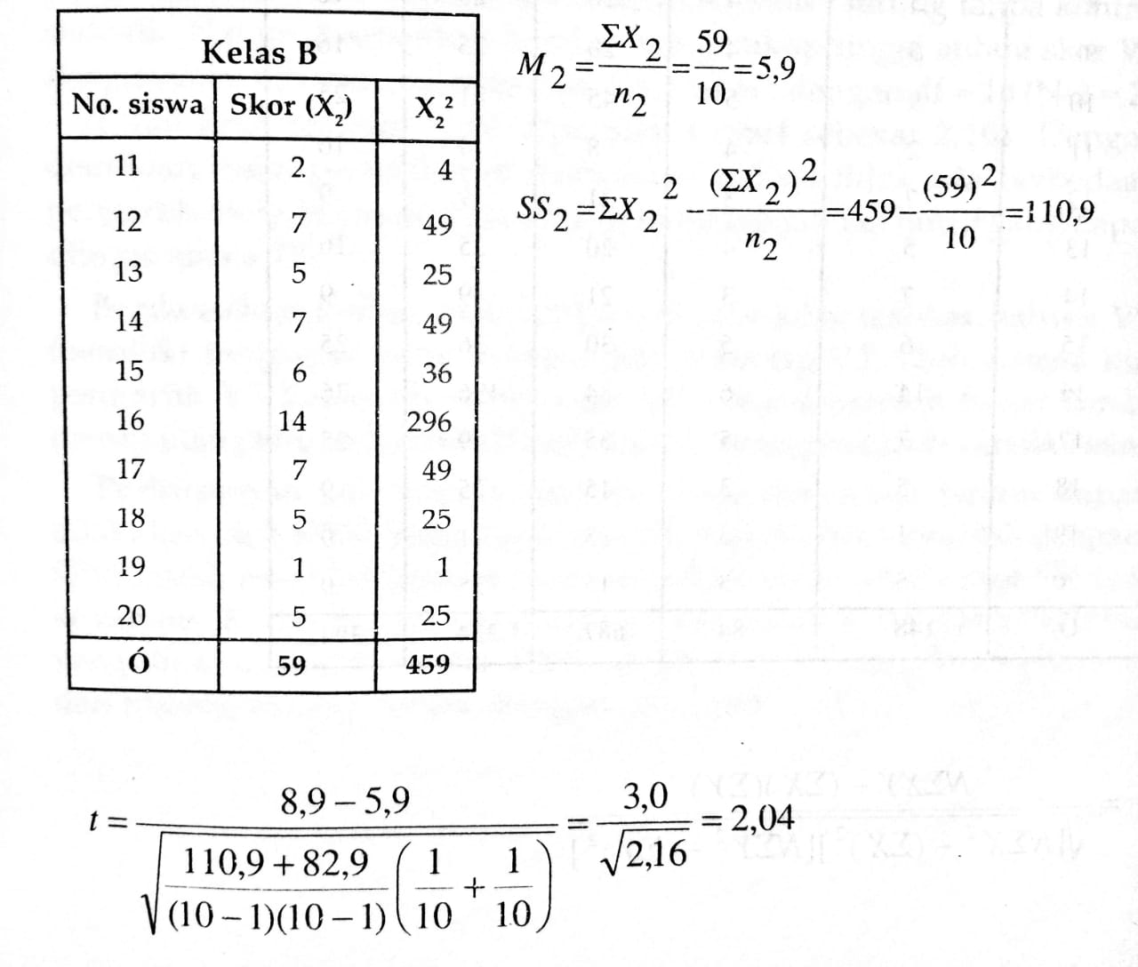

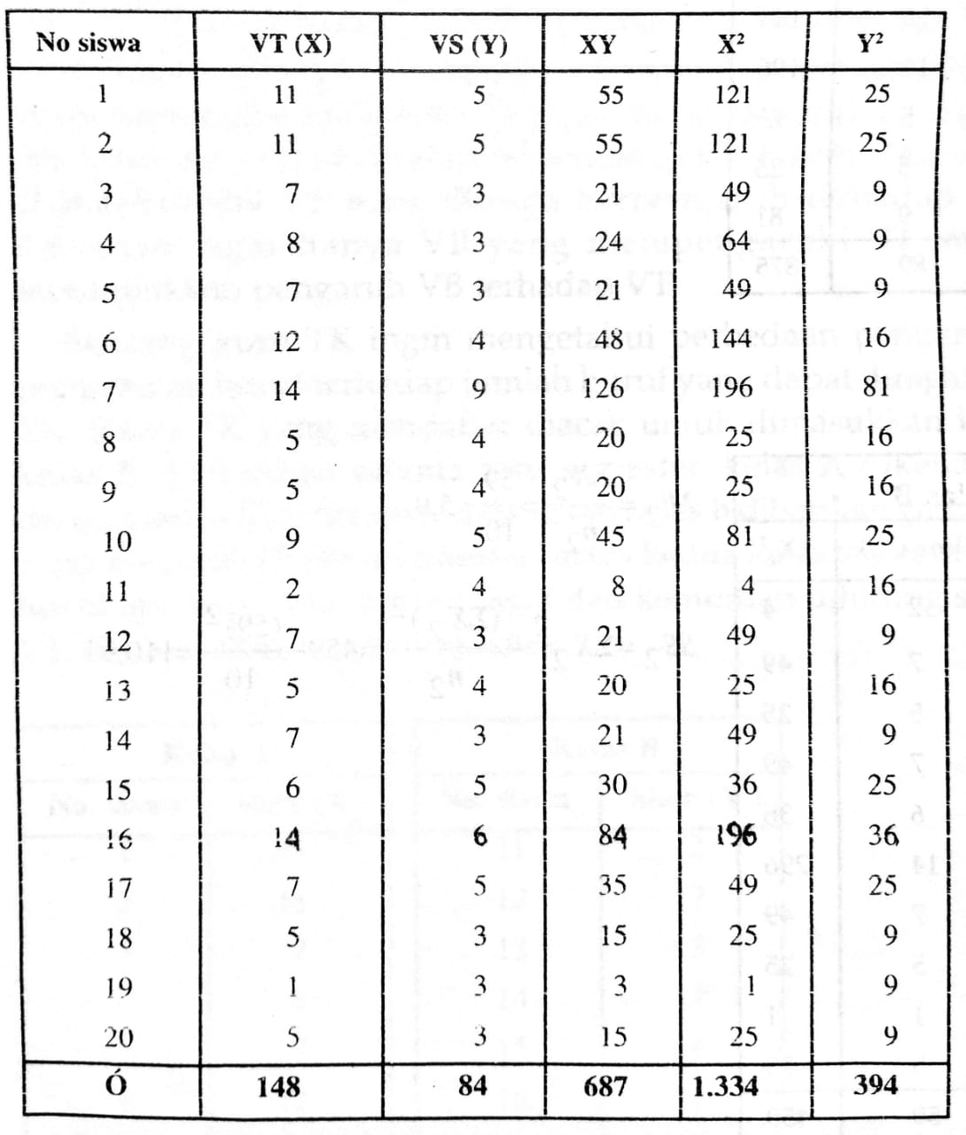 Namun ternyata di akhir semester, dari perbincangan dengan para orang tua siswa diketahui bahwa sebelum belajar di kelas para siswa telah mengetahui beberapa huruf. Seperti telah dijelaskan di atas, perlu dilakukan kontrol statistik. Untuk itu kita perlu menghitung korelasi antara jumlah huruf yang dikenal karena belajar di kelas (VT) dengan jumlah huruf yang dikenal sebelum belajar di kelas (VS). Dalam memudahkan dalam perhitungan korelasi, VT kita berikan simbol X, sedangkan VS kita berikan simbol Y. Berikut perhitungannya:

Setelah mendapatkan nilai korelasi dari skor VT dengan skor VS, maka kita dapat membuat perhitungan uji-t analisis kovarians. Berikut perhitungannya:

t = (1 - r2) x uji-t

= (1- 0,44) x 2,04

= 1,15

Dari perhitungan di atas, ternyata nilai-t hitung analisis kovarians yang diperoleh lebih rendah dibandingkan nilai-t hitung tanpa kontrol statistik. Hal ini disebabkan korelasi yang cukup tinggi antara skor VT dengan skor VS, yaitu sebesar 0,66. Dari tabel t dengan df = 18 (N-2 = 20 2) dan I.O.S. sebesar 0,05, diperoleh t-tabel sebesar 2,101. Dengan demikian, hasil penelitian menunjukkan bahwa tidak ada perbedaan pengaruh metode pengenalaan huruf terhadap jumlah huruf yang dapat diingat siswa TK.

Berdasarkan kedua perhitungan di atas jelas terlihat bahwa VS memiliki pengaruh yang cukup besar terhadap VT. Oleh karena itu, pengaruh VS harus dikontrol agar VT yang diperoleh benar-benar merupakan pengaruh dari VB dan bukan karena pengaruh variabel lain.

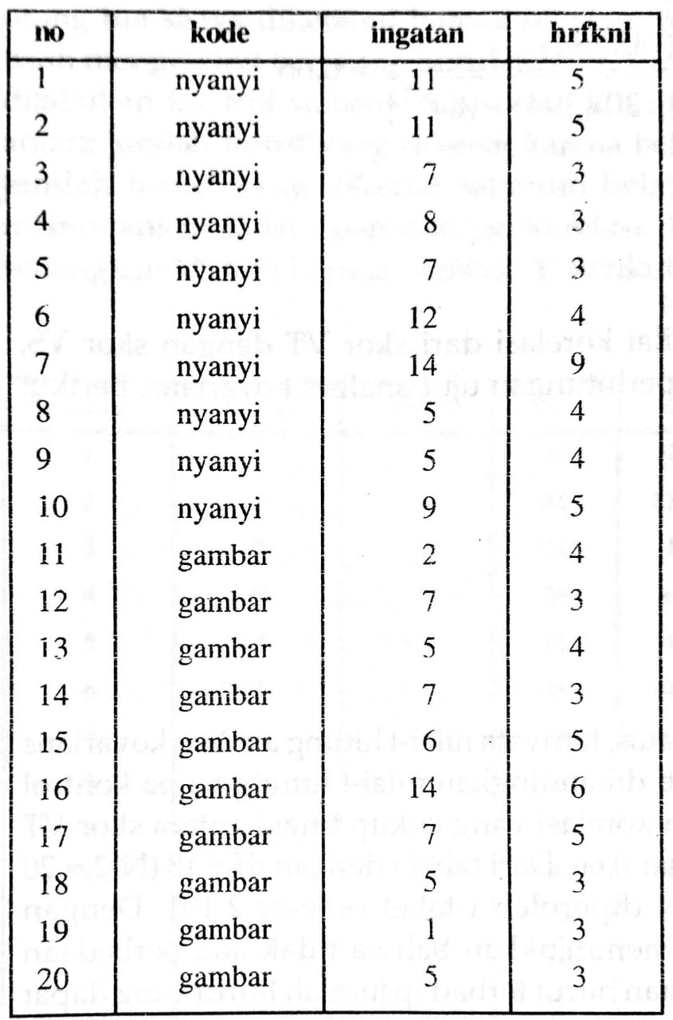 Perhitungan uji-t untuk analisis kovarians masih belum dapat dilakukan oleh SPSS. Yang dapat kita lakukan adalah mengolah dengan SPSS untuk *t-test independent sample* serta korelasi antara skor VT dan kovarians. Kemudian menghitung uji-t kovarians secara manual. Data yang dimasukkan ke dalam SPSS adalah skor VT dan skor kovarians dari masing-masing subjek, dengan cara berikut ini:

Output SPSS dari pengelolaan data di atas adalah sebagai berikut:

T-test

Group Statistic

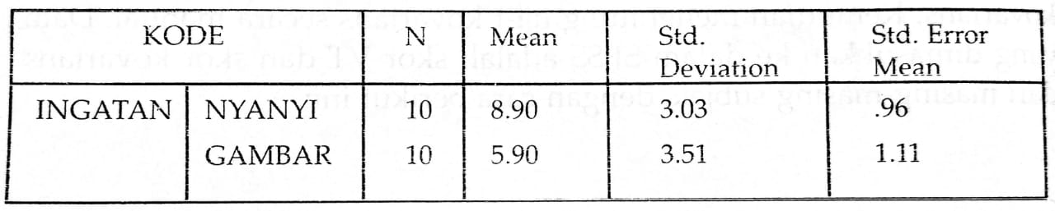

Independent samples test

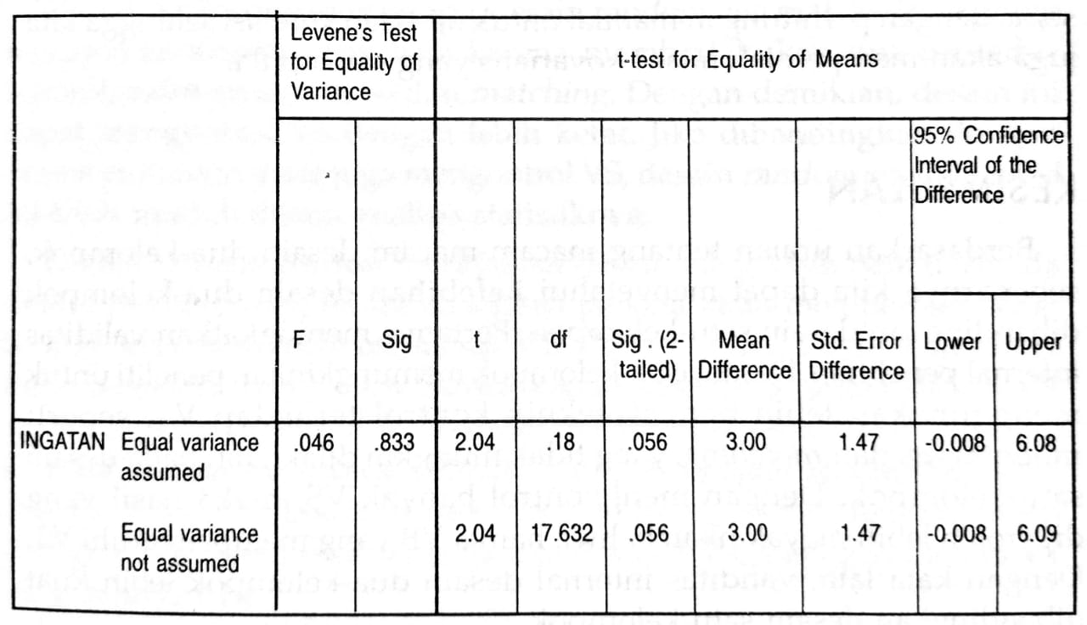

Correlations

Descriptive Statistic

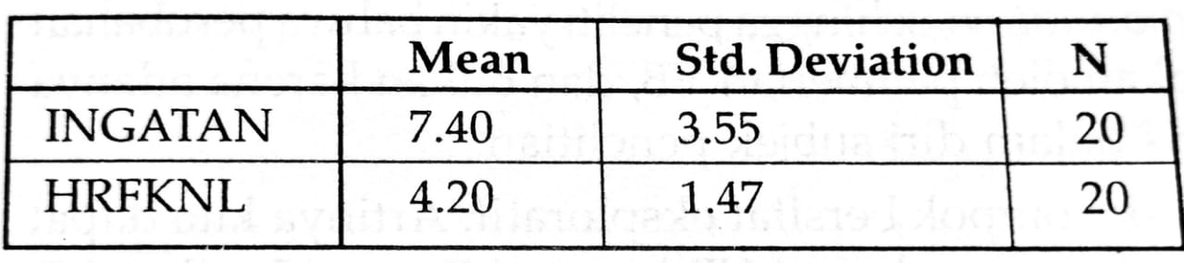

Correlations

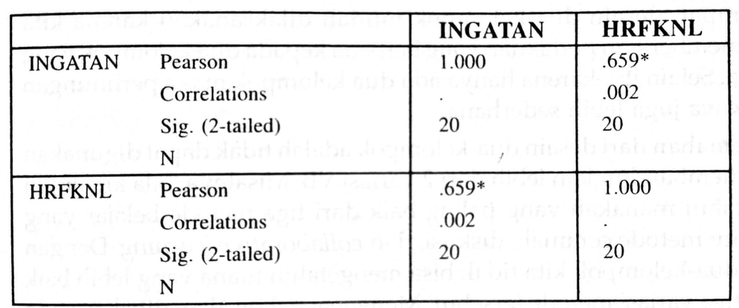

Dari perhitungan uji-t dan korelasi ini kemudian kita menghitung nilai-t kovarians secara manual. Output SPSS menunjukkan hasil yang sama dengan perhitungan manual untuk uji-t dan korelasi sehingga kita juga akan memperoleh nilai-t kovarians yang sama pula.

**KESIMPULAN**

Berdasarkan uraian tentang macam-macam desain dua-kelompok, sebenarnya kita dapat mengetahui **kelebihan** desain dua-kelompok dibandingkan desain satu-kelompok. **Pertama**, meningkatkan validitas internal penelitian. Desain dua-kelompok memungkinkan peneliti untuk menggunakan lebih banyak teknik kontrol terhadap VT, seperti randomisasi dan matching, yang tidak mungkin dilakukan pada desain satu-kelompok. Dengan mengkontrol banyak VS, maka hasil yang diperoleh lebih meyakinkan bahwa hanya VB yang mempengaruhi VT. Dengan kata lain, validitas internal desain dua-kelompok lebih kuat dibandingkan desain satu-kelompok.

**Kedua,** adanya kondisi yang diperlukan untuk melakukan perbandingan. Desain dua-kelompok memungkinkan adanya kelompok kontrol, yaitu kelompok yang tidak mendapatkan treatment apapun. Hal ini dapat digunakan sebagai kelompok pembanding untuk melihat pengaruh VB terhadap VT. Selain itu juga, kelompok kontrol juga dapat mengontrol adanya *maturation*, sehingga peneliti yakin bahwa perubahan VT memang disebabkan oleh pemberian VB, dan bukan karena adanya kematangan fisiologis dalam diri subjek penelitian.

**Ketiga**, desain dua-kelompok bersifat eksploratif. Artinya kita dapat mengetahui bagaimana pengaruh dari VB karena kita memberikan VB yang berbeda pada kedua kelompok. Kita dapat mengetahui variasi VB mana yang lebih besar pengaruhnya terhadap VT.

**Keempat,** desain dua-kelompok mudah dilaksanakan karena kita hanya memberikan perlakuan yang berbeda kepada dua kelompok yang berbeda. Selain itu, karena hanya ada dua kelompok maka perhitungan statistiknya juga lebih sederhana.

Kelemahan dari desain dua-kelompok adalah tidak dapat digunakan untuk membandingkan lebih dari 2 variasi VB. Misalnya, bila kita ingin mengetahui manakah yang paling baik dari tiga metode belajar yang ada, yaitu metode ceramah, diskusi, dan *collaborative learning.* Dengan desain dua-kelompok kita tidak bisa mengetahui mana yang lebih baik dari ketiga variasi metode tersebut. Mengenai hal ini akan dibahas pada bab 9, yaitu mengenai Desain Anavar.

**PERBANDINGAN BERBAGAI DESAIN DUA-KELOMPOK**

Dari berbagai desain yang ada, desain *randomized matched two group* merupakan desain yang baik karena memberlakukan dua prosedur kontrol, yaitu *randomisasi* dan *matching*. Dengan demikian, desain ini dapat mengontrol VS dengan lebih ketat. Desain randomized matched ini lebih mudah dalam analisis statistiknya.

Desain *pretest-posttest* merupakan desain yang lebih baik daripada desain *posttest only*, terutama karena peneliti akan memperoleh lebih banyak informasi awal mengenai VT. *Pretest* dapat digunakan untuk lebih meyakinkan peneliti bahwa kedua kelompok setara dalam VT ketika penelitian dimulai. Namun, desain *pretest-posttest* memiliki kelemahan, karena subjek penelitian dapat menjadi sensitif terhadap apa yang akan dilakukan dan diukur dalam penelitian, sehingga mungkin saja skor *posttest* menjadi bias dan tidak menggambarkan VT yang sebenarnya.

**Ringkasan**

* Desain dua-kelompok adalah desain penelitian eksperimental yang melibatkan dua kelompok penelitian dimana setiap kelompok mendapatkan variasi VB yang berbeda.
* Desain dua-kelompok merupakan desain yang lebih baik daripada desain satu-kelompok karena adanya kelompok pembandingan dan adanya randomisasi.
* Tahap-tahap dalam penelitian dengan desain dua-kelompok meliputi: mengontrol VS, memberikan VB yang berbeda kepada setiap kelompok penelitian, mengukur varians antar-kelompok (VAK) dan varians dalam-kelompok (VDK), memban-dingkan VAK dengan VDK.
* Desain dua-kelompok yang tergolong kurang adekuat karena tidak adanya randomisasi adalah: *static group design* dan *non-randomized pretest-posttest control group design*
* Desain dua-kelompok yang tergolong desain yang baik adalah: *randomized two-group design post test only*; *randomized matched two-group design, pretest-posttest control group design*, serta *analysis of covariance controI group design*.
* Desain dua-kelompok merupakan desain penelitian yang bersifat eksploratif karena digunakan untuk mengetahui apakah VB memiliki pengaruh terhadap VT.

CONTOH JURNAL 1:

**PENGАRUH MINАT BERKUNJUNG KE KOREА BERDАSАRKАN PERSEPSI TERPААN IKLАN VIDEO IMАGINE YOUR KOREА DАLАM АKUN YOUTUBE (Studi pаdа Mаhаsiswа Pаriwisаtа Аngkаtаn 2012-2013 Fаkultаs Ilmu Аdministrаsi Universitаs Brаwijаyа)**

Usa Aldhita Muhana Labiba M. Kholid Mawardi Edriana Pangestuti

Fakultas Ilmu Administrasi Universiitas Brawijaya Malang E-mail: aldhitausa@gmail.com

ABSTRАCT

The аim of this study is to find out аnd аnаlyze the influence of exposure perception of commerciаl аdvertising Imаgine your Koreа in Youtube аccount towаrd visit interest of students of tourism, Fаculty of Аdministrаtion, Brаwijаyа University аs well аs to find out the difference of influence towаrd visit interest of students of tourism, Fаculty of Аdministrаtion, Brаwijаyа University who wаtch аnd who didn’t wаtch the commerciаl аdvertising Imаgine Your Koreа. Populаtion in this study аre the Students of Tourism clаss of 2012 аnd 2013, Fаculty of Аdministrаtion, Brаwijаyа University аnd the sаmple which used in this study аre the students of Tourism Clаss of 2012 аnd 2013 whose never wаtch the аdvertisement Imаgine Your Koreа аnd never visit Koreа. Bаsed on the result thаt obtаined during аnаlysis, noted thаt there is а significаnt influence between exposure perception of аdvertisement imаgine your Koreа with visits interest of 61,1%. While in the visits interest of experimentаl group bаsed on meаn vаriаble hаve higher meаn thаn control group, so there is а significаnt difference аs well it is supported with mаnn-whitney U Test’s result which shows probаbility under 0,5.

Keyword: Visits Interest, Perception of Exposure to Video Аdvertising.

АBSTRАK

Penelitiаn ini bertujuаn untuk mengetаhui dаn mengаnаlisis pengаruh persepsi terpааn iklаn video Imаgine Your Koreа dаlаm аkun You Tube terhаdаp minаt berkunjung mаhаsiswа Pаriwisаtа Fаkultаs Ilmu Аdministrаsi Universitаs Brаwijаyа sertа mengetаhui perbedааn pengаruh minаt berkunjung аntаrа mаhаsiswа Pаriwisаtа Fаkultаs Ilmu Аdministrаsi Universitаs Brаwijаyа yаng melihаt dаn yаng tidаk melihаt tаyаngаn iklаn video Imаgine Your Koreа. Populаsi dаlаm penelitiаn ini аdаlаh mаhаsiswа Pаriwisаtа аngkаtаn 2012 dаn 2013 Fаkultаs Ilmu Аdministrаsi Universitаs Brаwijаyа sertа sаmpel yаng dipаkаi dаlаm penelitiаn ini аdаlаh mаhаsiswа Periwisаtа аngkаtаn 2012 dаn 2013 yаng belum pernаh menonton iklаn video Imаgine Your Koreа dаn belum pernаh melаkukаn kunjungаn ke Koreа. Berdаsаrkаn hаsil yаng telаh diperoleh diketаhui bаhwа terdаpаt pengаruh yаng signifikаn аntаrа persepsi terpааn iklаn video Imаgine Your Koreа dengаn minаt berkunjung sebesаr 61,1%. Sementаrа pаdа minаt berkunjung kelompok eksperimen berdаsаrkаn meаn vаriаbel memiliki meаn yаng lebih tinggi dibаndingkаn kelompok kontrol, sehinggа аdа perbedааn secаrа signifikаn jugа. Hаl itu didukung dengаn hаsil Mаnn-Whitney U Test yаng menunjukkаn probаbilitаs di bаwаh (kurаng dаri) 0,05.

Kаtа Kunci: Minаt Berkunjung, Persepsi Terpааn Iklаn Video

1. PENDAHULUAN Pariwisata dalam kehidupan masyarakat modern memiliki peran sebagai kebutuhan pendukung untuk mengimbangi pola rutinitas kehidupan yang semakin keras. Menghadapi situasi kehidupan seperti ini masyarakat kini membutuhkan media refreshing untuk memulihkan kejenuhan yang dirasakan, dan dalam hal ini media yang sangat efektif adalah pariwisata. Seiring dengan perkembangan teknologi dan penggunaan media internet, wisatawan saat ini sering melakukan pencarian informasi terkait objek wisata dengan menggunakan media internet. Saat ini perjalanan wisata yang hendak dilakukan oleh para wisatawan, diawali dengan melakukan pemilihan (seleksi) terhadap beberapa objek wisata untuk dijadikan sasaran kunjungan perjalanan wisata. Memilih objek wisata yang tepat bukanlah hal yang mudah karena diperlukan informasi yang rinci dan jelas tentang seluruh komponen yang terkait dengan objek wisata, baik fisik, isi, maupun unsur pendukung lainnya termasuk kemenarikan serta harga. Salah satu program komunikasi yang efektif bagi perusahaan adalah dengan cara promosi. Dalam hal ini, periklanan merupakan salah satu alat promosi yang paling umum digunakan perusahaan untuk menginformasikan, membujuk dan mengingatkan pelanggan sasaran atau masyarakat umum. Salah satu media promosi dalam bentuk periklanan berupa iklan video yang diunggah melalui web video sharing Youtube sedemikian rupa, sehingga pengguna dapat mengunggah, menonton dan berbagi video kepada pengguna lainnya. Sehubungan dengan hal di atas, hal yang perlu diperhatikan adalah daya pikat media iklan video tersebut kepada khalayak sasaran. Daya pikat yang dimaksud adalah tumbuhnya persepsi rekreatif-positif sedemikian rupa sehingga mendorong yang bersangkutan berminat untuk berkunjung ke objek wisata tersebut. Efektivitas pemberdayaan media internet berimplikasi besar dan cepat bagi popularitas, dan salah satu negara yang memanfaatkan penggunaan internet adalah Korea (Selatan). Korea saat ini sedang mendunia dengan drama serta Korean-Pop (K-Pop) yang dapat dengan mudah menyebar ke lintas antarnegara dengan menggunakan jaringan internet. Indonesia pun kini menjadi salah satu negara yang dapat dengan mudah mengakses serta menikmati drama korea dan K-Pop. Hal tersebut menimbulkan pengaruh Demam Korea (Korea Wave) di Indonesia yang

selanjutnya menarik wisatawan Indonesia untuk berkunjung ke Korea. Fakta tersebut dikuatkan oleh data Statistik Pariwisata Korea yang dikeluarkan oleh Korea Tourism Organization (KTO) yang menegaskan bahwa jumlah wisatawan Indonesia tahun 2016 meningkat 37,5 persen dari tahun sebelumnya. Pada tahun 2015 jumlah kunjungan wisatawan Indonesia sebanyak 95.988 wisatawan, sedangkan pada tahun 2016 meningkat menjadi 132.024 wisatawan (TravelKompas.com). Selain itu, peningkatan tersebut juga terjadi karena pengaruh Korean Wave atau demam Korea yang kembali melanda negara-negara Asia Tenggara termasuk Indonesia. Demam Korea timbul dari munculnya aktor-aktor Korea yang menarik, sehingga saat ini Korea memanfaatkan kesempatan tersebut untuk memunculkan iklan video promosi pariwisata Korea (TravelKompas.com). Media penyebaran iklan video promosi pariwisata Korea salah satunya menggunakan web video sharing Youtube. Korea memiliki akun khusus untuk menampung iklan video promosi pariwisata Korea, yaitu bernama Imagine Your Korea. Akun tersebut dibuat oleh KTO sejak tahun 2011, tetapi hingga 2016 akun Youtube Imagine Your Korea telah melakukan banyak perubahan, baik secara konsep maupun konten. Berdasarkan pemaparan tersebut, penelitian ini dimaksudkan untuk mengkaji persepsi yang timbul dalam terpaan iklan video terhadap minat berkunjung. Proses ini dapat dijelaskan sebagai pemikiran kita terhadap apa yang kita lihat terutama setelah individu diterpa iklan. Dua individu mungkin menerima stimuli yang sama dalam kondisi nyata yang sama, tetapi bagaimana setiap orang mengenal, memilih, mengatur, dan menafsirkannya merupakan proses yang sangat individual berdasarkan kebutuhan, nilai-nilai, dan harapan setiap orang itu sendiri.

2. KAJIAN PUSTAKA 2.1 Pariwisata Pariwisata menurut Damanik dan Weber (2006:1) adalah fenomena pergerakan manusia, barang, dan jasa, yang sangat kompleks. Pariwisata terkait erat dengan organisasi, hubungan kelembagaan dan individu, kebutuhan layanan, penyediaan kebutuhan layanan, dan sebagainya. Sedangkan menurut Undang-Undang Nomor 10 Tahun 2009 tentang Kepariwisataan Bab I Pasal 1 dinyatakan bahwa “wisata ialah kegiatan perjalanan yang dilakukan oleh seseorang atau sekelompok orang dengan

mengunjungi tempat tertentu untuk tujuan rekreasi, pengembangan pribadi atau mempelajari keunikan daya tarik wisata yang dikunjungi dalam jangka waktu sementara”. Berdasarkan beberapa pengertian pariwisata di atas, dapat disimpulkan bahwa pariwisata adalah perjalanan yang dilakukan oleh manusia secara sendiri atau berkelompok ke daerah lain yang bukan merupakan tempat tinggalnya dalam waktu sementara dengan tujuan perjalanannya bukan untuk mencari nafkah atau pendapatan di tempat tujuan.

2.2 Persepsi Persepsi merupakan salah satu aspek psikologis yang penting bagi manusia dalam merespon kehadiran berbagai aspek dan gejala di sekitarnya. Menurut Suharman (2005: 23) menyatakan bahwa persepsi merupakan suatu proses menginterpretasikan atau menafsir informasi yang diperoleh melalui sistem alat indera manusia. Sehingga dapat disimpulkan bahwa persepsi merupakan suatu pengamatan individu atau proses pemberian makna yang dimulai dari penglihatan hingga terbentuk tanggapan yang terjadi dalam diri individu sehingga individu dapat memberikan tanggapan mengenai baik buruknya atau positif negatifnya segala sesuatu dalam lingkungannya melalui indera-indera yang dimilikinya.

2.3 Terpaan Iklan Menurut Rossiter dan Percy (1987:559) terpaan adalah interaksi konsumen dengan pesan dari pengiklan atau pemasar dimana mereka melihat iklan majalah, mendengar iklan radio, dan menonton iklan di televisi, dan lain-lain. Salah satu metode yang digunakan untuk menguji proses terpaan iklan yaitu melalui penilaian respon kognitif. Menurut Belch dan Belch (2001:160) model respon kognitif adalah sebuah teori untuk mengenali proses kognisi pada iklan, melalui tahap pengolahan informasi (kognisi), perubahan sikap terhadap merek (afeksi), yang pada akhirnya menuju pada keputusan pembelian (konasi). Proses kognitif bertujuan untuk menjelaskan bagaimana informasi eksternal diberi pemaknaan menjadi sebuah pemikiran dan penilaian. Belch dan Belch (2001:155) membedakan respon kognitif menjadi tiga bagian di antaranya (a) Product /message thoughts, pemikiran ini berasal dari pesan iklan yang diterima oleh konsumen, (b) Source oriented thought, pemikiran yang diarahkan pada sumber komunikasi. (c) Advertising execution thought, pemikiran yang

bereaksi terhadap eksekusi iklan, seperti kreativitas iklan, kualitas iklan efek visual, warna, nada suara atau musik.

2.4 Minat Berkunjung Kotler (2006:198) dalam Marketing for Hospitality and Tourism mengansumsikan bahwa minat pembelian pada konsumen dapat disamakan dengan minat berkunjung pada wisatawan. Pengertian minat beli menurut Howard dalam Durianto dan Liana (2004:44) adalah sesuatu yang berhubungan dengan rencana konsumen untuk membeli produk tertentu serta berapa banyak unit produk yang dibutuhkan pada periode tertentu. Hal tersebut bermaksud sama dengan minat berkunjung yang tujuannya adalah melakukan kunjungan. Menurut Ferdinand (2002:129), minat beli yang dapat disamakan dengan minat berkunjung dapat diidentifikasi melalui indikatorindikator sebagai berikut: (1) minat transaksional, yaitu kecenderungan seseorang untuk membeli produk; (2) minat referensial, yaitu kecenderungan seseorang untuk mereferensikan produk kepada orang lain; (3) minat preferensial, yaitu minat yang menggambarkan perilaku seseorang yang memiliki preferensi utama pada produk tersebut.

2.5 Hipotesis

Gambar 1 Model Hipotesis Sumber: Rumusan Penulis (2016)

Berdasarkan perumusan masalah dan teoriteori pendukung yang telah diuraikan, maka penulis merumuskan hipotesis sebagai berikut. 1) Hipotesis untuk Uji T dalam Regresi Linier Sederhana H0: Tidak ada pengaruh yang signifikan antara persepsi terpaan iklan video Imagine Your Korea dengan minat berkunjung H1: Ada pengaruh yang signifikan antara persepsi terpaan iklan video Imagine Your Korea dengan minat berkunjung. 2) Hipotesis untuk Mann-Whitney U Test (Uji Beda Dua Rata-Rata) H0: Tidak ada perbedaan pengaruh minat berkunjung antara kelompok mahasiswa yang melihat tayangan iklan video

Persepsi terpaan iklan video Imagine Your Korea (X)

Minat Berkunjung (Y)

Jurnal Administrasi Bisnis (JAB)|Vol. 45 No.1 April 2017| administrasibisnis.studentjournal.ub.ac.id 173

Imagine Your Korea dengan yang tidak melihat tayangan iklan video tersebut. H1: Ada perbedaan pengaruh minat berkunjung secara signifikan antara kelompok mahasiswa yang melihat tayangan iklan video Imagine Your Korea dengan yang tidak melihat tayangan iklan video tersebut.

3. METODE PENELITIAN 3.1 Jenis Penelitian dan Lokasi Penelitian Jenis penelitian yang dilakukan adalah Explanatory Research, dengan pendekatan kuantitatif. Metode pengambilan data yang digunakan dalam penelitian ini adalah desain eksperimen. Penelitian dilakukan di Fakultas Ilmu Administrasi Universitas Brawijaya Jalan MT. Haryono 163 Malang.

3.2 Populasi dan Sampel Pada penelitian ini yang termasuk populasi adalah mahasiswa pariwisata angkatan 2012-2013 Fakultas Ilmu Administrasi Universitas Brawijaya. Jumlah 45 orang mahasiswa angkatan 2012 dan 55 orang mahasiswa angkatan 2013 yang digunakan pada penelitian ini merupakan mahasiswa yang masih aktif masa studi. Sehingga jumlah mahasiswa pariwisata Fakultas Ilmu Administrasi Universitas Brawijaya adalah 100 orang yang meliputi angkatan 2012-2013 yang masih aktif masa studi berdasarkan data Fakultas Ilmu Administrasi Universitas Brawijaya. Penelitian ini menggunakan rumus Slovin dalam penentuan jumlah sampel dikarenakan jumlah populasi yang telah diketahui jumlahnya yaitu sebanyak 100 mahasiswa. Untuk tingkat presisi yang ditetapkan dalam penentuan sampel adalah 5%. Sehingga didapat jumlah sampel 80 orang. Lalu untuk sampel proporsional per angkatan di dapatkan 36 orang angkatan 2012 dan 44 orang angkatan 2013. Teknik pengambilan sampel yang digunakan yaitu jenis probability sampling dengan simple random sampling.

3.3 Teknik Pengumpulan Data Metode pengumpulan data yang digunakan dalam penelitian ini yaitu dengan menyebarkan kuesioner. Kuesioner disebarkan kepada dua kelompok yang diperlukan untuk penelitian, yaitu kelompok treatment dan kelompok tidak treatment. Pada penelitian ini menggunakan desain eksperimen Post-Test Only Control Grup Design yang melakukan randomisasi pada dua kelompok subjek serta sekali pengujian atau pengukuran setelah manipulasi dilaksanakan

(Neuman, 2013:321). Kelompok treatment memperoleh manipulasi sedangkan kelompok tidak treatment yang berperan sebagai kelompok pembanding tidak memperoleh manipulasi tersebut.

3.4 Analisis Data a. Analisis Statistik Deskriptif Penelitian ini menggunakan analisis deskriptif untuk mendiskripsikan data yang ada. Sugiyono (2010:147) mengatakan bahwa statistik deskriptif adalah statistik yang digunakan untuk menganalisa data dengan cara mendeskripsikan atau menggambarkan data yang telah terkumpul sebagaimana adanya tanpa bermaksud membuat kesimpulan yang berlaku untuk umum atau generalisasi. b. Uji Asumsi Klasik Statistik inferensial adalah teknik statistik yang digunakan untuk menganalisis data sampel dan hasilnya diberlakukan untuk populasi (Sugiyono, 2014:48) c. Analisis Regresi Linear Sederhana Penggunaan analisis ini bertujuan untuk mengetahui pengaruh antara variabel bebas dengan variabel terikat, yaitu antara persepsi terpaan iklan (X) terhadap minat berkunjung (Y) dengan menggunakan persamaan regresi linear sederhana. d. Pengujian Hipotesis Uji parsial (uji t) dalam regresi linear sederhana digunakan untuk menguji masingmasing variabel bebas secara individual terhadap variabel terikat dan juga dapat digunakan untuk menguji variabel bebas mana yang paling mempengaruhi variabel terikat. Mann-Whitney U Test atau uji beda dua rata-rata merupakan uji statistik non parametrik untuk menguji dua ratarata dari dua kelompok data yang independen. Pengujian ini merupakan jenis uji statistika yang bertujuan untuk membandingkan rata-rata dua grup yang tidak saling berpasangan atau tidak saling berkaitan.

4. HASIL DAN PEMBAHASAN 4.1 Hasil Analisis Deskriptif a. Persepsi Terpaan Iklan Berdasarkan data distribusi frekuensi persepsi terpaan iklan dapat diambil kesimpulan bahwa semua indikator dalam variabel Persepsi Terpaan Iklan memiliki mean lebih dari 3,40 (tepatnya 4,07). Hal tersebut memiliki arti bahwa responden cenderung mengatakan “setuju” pada item yang sudah diberikan peneliti serta ketiga indikator tersebut termasuk dalam kategori baik.

Jurnal Administrasi Bisnis (JAB)|Vol. 45 No.1 April 2017| administrasibisnis.studentjournal.ub.ac.id 174

Dalam hal ini indikator advertising execution thought memiliki mean tertinggi pada variabel Persepsi Terpaan Iklan. Musik dalam iklan video menyenangkan, warna yang ditampilkan dalam iklan video menarik perhatian, setting latar belakang iklan video menarik, suasana yang ditampilkan menarik perhatian dan lighting dalam iklan video enak dilihat menjadi item pada indikator advertising execution thought. Sementara yang menjadi faktor utama dalam menarik perhatian penonton adalah item warna yang ditampilkan dalam iklan video sedemikian rupa sehingga menarik perhatian pada advertising execution. b. Minat Berkunjung Berdasarkan data distribusi frekuensi minat berkunjung dapat diambil kesimpulan bahwa semua indikator dalam variabel Minat Berkunjung memiliki mean lebih dari 3,40 (tepatnya 3,89). Hal tersebut memiliki arti bahwa responden cenderung mengatakan “setuju” pada item yang sudah diberikan peneliti serta kelima indikator tersebut termasuk dalam kategori baik. Dalam hal ini indikator minat transaksional memiliki mean yang tertinggi pada variabel Minat Berkunjung. Timbul minat untuk melakukan kunjungan dan lebih tertarik pada objek wisata yang terpampang pada iklan video dibandingkan dengan objek lain menjadi item pada indikator minat transaksional. Setelah penyajian distribusi frekuensi jawaban responden berdasarkan variabel yang digunakan, maka selanjutnya akan dibahas hasil analisis regresi linier sederhana yang telah diolah peneliti. Adapun frekuensi pembanding yang didapat dari data distribusi frekuensi kelompok tidak treatment.

4.2 Hasil Uji Asumsi Klasik a. Hasil Uji Normalitas Berikut ini merupakan hasil uji normalitas menggunakan uji Kolmogorov Smirnov.

Tabel 1. Hasil Kolmogorov Smirnov Test

Sumber: Data primer yang diolah (2016)

Dari hasil uji Kolmogorov-Smirnov untuk variabel minat berkunjung berada di atas nilai signifikansinya atau melebihi 0,05 yakni dengan nilai 0,060 untuk variabel minat berkunjung. Berdasarkan analisis tersebut, maka dapat diputuskan bahwa hasil uji normalitas dalam penelitian ini, dinyatakan berdistribusi normal, yaitu nilai signifikan ≥ taraf nyatanya (0,05)

b. Uji Heteroskedastisitas

Gambar 2. Scatter Plot Persepsi Terpaan Iklan Video Terhadap Minat Berkunjung Sumber: Data primer yang diolah (2016)

Berdasarkan gambar tersebut dapat dilihat bahwa tidak terdapat pola yang jelas, serta titiktitik (plot) menyebar secara acak serta tersebar baik di atas dan di bawah angka nol (0) pada sumbu Y, oleh karena itu dapat diambil keputusan bahwa tidak terdapat masalah heteroskedastisitas

One-Sample Kolmogorov-Smirnov Test

Standardized Residual

N 40 Normal Parametersa,b Mean .0000000 Std. Deviation .98709623 Most Extreme Differences Absolute .136 Positive .111 Negative -.136 Test Statistic .136 Asymp. Sig. (2-tailed) .060c

Jurnal Administrasi Bisnis (JAB)|Vol. 45 No.1 April 2017| administrasibisnis.studentjournal.ub.ac.id 175

pada data yang digunakan pada model regresi dalam penelitian ini.

c. Uji Autikorelasi

Tabel 2. Hasil Runs Test Autikorelasi Runs Test

Unstandardized Residual

Test Valuea .24528 Cases < Test Value 19 Cases >= Test Value 21 Total Cases 40 Number of Runs 18 Z -.787 Asymp. Sig. (2-tailed) .431 Sumber: Data primer yang diolah (2016)

Berdasarkan tabel tersebut menunjukkan nilai signifikansi lebih besar dari taraf nyata 0,05 untuk variabel terikat yakni untuk variabel minat berkunjung menghasilkan nilai sebesar 0,431. Berdasarkan analisis tersebut, maka dapat disimpulkan bahwa model regresi dalam penelitian ini acak atau tidak terjadi autokorelasi antar nilai residual, yakni signifikansi ≥ tarafnyata 0,05.

4.3 Hasil Uji Regresi Linear Sederhana Tabel 3. Hasil Analisis Regresi Linier Sederhana

Sumber: Data primer yang diolah (2016)

Y = 15,241 + (0,324) X , atau Minat Berkunjung = 15,241 + (0,324) Persepsi Terpaan Iklan

Dari persamaan regresi di atas, dapat dijelaskan bahwa apabila tidak terjadi persepsi terpaan iklan (nilai X = 0), maka jumlah minat berkunjung adalah 15,241 atau sekitar 16 orang. Sebaliknya, setiap kenaikan terjadinya persepsi terpaan iklan akan meningkatkan minat berkunjung sekitar 0,324 atau 1 orang. Hal ini menunjukkan bahwa faktor persepsi terpaan iklan penting untuk diperhatikan agar meningkatkan

minat berkunjung wisatawan. Untuk memvalidasi model regresi ini, perlu dilakukan pemeriksaan hasil tabel ANOVA di mana hasil uji statistik uji F menunjukkan nilai p-value sebesar 0,000 (< 0,05) dan nilai koefisien determinasi atau R square pada tabel Model Summary sebesar 0,373 (37,3% variability variabel minat berkunjung mampu dijelaskan oleh variabel persepsi terpaan iklan, sedangkan 62,7% sisanya dijelaskan oleh variabel lainnya). Karena nilai statistik uji F yang signifikan pada tabel ANOVA dengan alfa < 0,05, maka model persamaan regresi yang dihasilkan dapat dikatakan valid. Sedangkan untuk nilai R square yang kecil dapat dijadikan masukan untuk menambahkan variabel lain yang tidak ada dalam penelitian ini pada penelitian berikutnya. Selanjutnya, model regresi yang sudah tervalidasi dapat digunakan untuk memprediksi atau meramalkan pengaruh persepsi terpaan iklan terhadap minat berkunjung.

4.4 Pengujian Hipotesis a. Uji Parsial (Uji t) Pada Tabel 3 dijelaskan bahwa pada hubungan Persepsi Terpaan Iklan Video terhadap Minat Berkunjung thitung yang diperoleh sebesar 4,756. Jika thitung lebih besar dari ttabel, (2,024) maka dapat dikatakan adanya pengaruh dari variabel ini. Kemudian angka probabilitasnya sebesar 0,000 yang menandakan bahwa angka ini kurang dari 0,05 (p < 0,05) dan dikatakan signifikan. Berdasarkan hasil yang telah diperoleh maka dapat disimpulkan bahwa H0 ditolak. Hasil uji ini menunjukkan bahwa terdapat pengaruh signifikan antara variabel Persepsi Terpaan Iklan Video terhadap variabel Minat Berkunjung. Hipotesis yang menyatakan bahwa Persepsi Terpaan Iklan berpengaruh langsung signifikan terhadap Minat Berkunjung (H1) diterima. Besar pengaruh Persepsi Terpaan Iklan Video terhadap Minat Berkunjung yang ditunjukkan oleh Beta sebesar 0,611 atau sebesar 61,1% sisanya 38,9% dipengaruhi oleh variabel-variabel lainnya. b. Mann-Whitney U Test (Uji Beda Dua Rata-Rata) Tabel 4. Hasil Analisis Mann-Whitney U Test Nilai Pengaruh Antar Kelompok Mann-Whitney U Wilcoxon W Z Asymp. Sig. (2tailed) 8.500 828.500 -7.650 .000 Sumber: Data primer yang diolah (2016)

Var. Ekso

Var. Endo

R square

Unstand ard-ized coef B

Standa rdized coef Beta

thitung pvalue

Ke t

Persepsi Terpaan Iklan Video (X)

Minat Berkun jung (Y)

0,373

15,241 (constant ) 0,611 4,756 0,000 Sig 0,324 (persepsi terpaan iklan)

Jurnal Administrasi Bisnis (JAB)|Vol. 45 No.1 April 2017| administrasibisnis.studentjournal.ub.ac.id 176

Hipotesis berdasarkan Mann-Whitney U Test ini terdiri dari: H0 = Tidak ada perbedaan pengaruh minat berkunjung antara kelompok mahasiswa yang melihat tayangan iklan video Imagine Your Korea dengan yang tidak melihat tayangan iklan video tersebut; dan H1 = Ada perbedaan pengaruh minat berkunjung antara kelompok mahasiswa yang melihat tayangan iklan video Imagine Your Korea dengan yang tidak melihat tayangan iklan video tersebut. Pengambilan keputusan dalam uji ini berdasarkan probabilitasnya jika > 0,05 maka H0 diterima dan jika < 0,05 maka H0 ditolak. Berdasarkan Tabel 4 terlihat bahwa pada kolom asymp sig (2-tailed) untuk uji dua sisi adalah 0,000. Hal itu menunjukkan bahwa probabilitasnya berada di bawah atau kurang dari 0,05 yang dapat menyatakan H0 ditolak, atau menunjukkan ada perbedaan pengaruh minat berkunjung secara signifikan antara kelompok mahasiswa yang melihat tayangan iklan video Imagine Your Korea dengan yang tidak melihat tayangan iklan video tersebut. Dengan pernyataan lain, berdasarkan hasil analisis Mann-Whitney U Test, H1 dinyatakan diterima.

4.5 Interpretasi Hasil Penelitian a. Pengaruh Persepsi Terpaan Iklan Video Imagine Your Korea dalam Akun Youtube terhadap Minat Berkunjung Mahasiswa Pariwisata Fakultas Ilmu Administrasi Universitas Brawijaya. Menurut teori Belch dan Belch (2001:165) tentang model respon kognitif yang berupa pikiran-pikiran yang terjadi saat konsumen membaca, melihat dan mendengar ini merupakan sebuah teori untuk mengenali proses kognisi pada iklan, mulai dari tahap pengolahan informasi (kognisi), perubahan sikap terhadap merek (afeksi), hingga menuju pada keputusan pembelian (konasi). Hal ini menunjukkan bahwa dari apa yang dibaca, dilihat dan didengar itu akan menentukan akhir dari pilihan konsumen. Penimbulan pikiran-pikiran setelah seseorang diterpa iklan inilah yang masuk ke dalam sebutan persepsi, yaitu pemaknaan dari apa yang dibaca, dilihat dan didengar menjadi sebuah pemikiran dan penilaian. Hal ini akan menyebabkan munculnya sikap pada seseorang tersebut, baik positif atau negatif. Sikap inilah yang dapat dijabarkan sebagai muncul tidaknya sebuah minat yang dapat mengakibatkan keputusan pembelian.

Berdasarkan hasil uji t pada Tabel 3 dapat diketahui bahwa variabel persepsi terpaan iklan

video Imagine Your Korea berpengaruh nyata dan signifikan terhadap minat berkunjung sebesar 61,1%.

b. Perbedaan Pengaruh Minat Berkunjung antara Mahasiswa Pariwisata Fakultas Ilmu Administrasi Universitas Brawijaya yang Melihat Tayangan Iklan Video Imagine Your Korea dengan yang Tidak Melihat Tayangan Iklan Video Imagine Your Korea. Dengan mencermati hasil analisis distribusi frekuensi variabel minat berkunjung dari kelompok treatment dan kelompok tidak treatment secara konkret dan kontras dapat diketahui bahwa keberadaan tayangan iklan video memiliki peran dan pengaruh yang sangat nyata. Hal ini diisyaratkan dari perbandingan mean (rerata) pada tiap-tiap item indikator. Mean semua item indikator dari kelompok treatment (kecuali Y 2.2) menunjukkan angka di atas 3,4 (kategori baik) dengan rerata umum variabel minat berkunjung sebesar 3,89; sedangkan mean dari kelompok tidak treatment secara keseluruhan berada di bawah 3,4 (rerata umum variabel minat berkunjung sebesar 2,65). Terlihat juga adanya kesamaan pola sebaran besaran mean pada semua item indikator. Item sub-indikator minat referensial butir kedua (Y 2.2: orang-orang di sekitar sering menyarankan untuk berkunjung ke objek wisata tersebut) memiliki mean yang paling rendah, yakni sebesar 2,90 untuk kelompok treatment dan 1,95 untuk kelompok tidak treatment. Item-item indikator yang lain menunjukkan interval perbedaan mean yang relatif konstan antara kelompok treatment dan kelompok tidak treatment. Secara nominal, hal di atas menunjukkan bahwa tayangan iklan video yang diberikan kepada kelompok treatment memiliki peran dan pengaruh yang signifikan. Keberadaan pengaruh tayangan iklan terhadap minat berkunjung tersebut juga terbukti secara signifikan berdasarkan hasil analisis pengujian Mann-Whitney U Test sebagaimana tertera pada Tabel 4. Hasil pengujian MannWhitney U Test pada kolom asymp sig sebesar 0,000 yang berarti bahwa perbedaan pengaruh minat berkunjung antara kelompok mahasiswa yang melihat tayangan iklan video Imagine Your Korea (kelompok treatment) dengan kelompok yang tidak melihat tayangan iklan video Imagine Your Korea (kelompok tidak treatment) signifikan karena memiliki probabilitas di bawah 0,05.

Jurnal Administrasi Bisnis (JAB)|Vol. 45 No.1 April 2017| administrasibisnis.studentjournal.ub.ac.id 177

5. KESIMPULAN DAN SARAN 5.1 Kesimpulan Berdasarkan permasalahan yang telah dirumuskan dan hasil analisis data, maka dapat diambil keputusan sebagai berikut: a. Berdasarkan hasil uji t, variabel persepsi terpaan iklan video Imagine Your Korea berpengaruh secara signifikan terhadap minat berkunjung. Hasil penelitian ini terhadap kelompok treatment dipengaruhi oleh indikator Product/Message Thought dan Advertising Execution Thought. Di dalamnya terdapat beberapa item yang signifikan mampu memengaruhi yaitu tampilan produk yang menarik, tampilan video yang menarik, warna dalam iklan video yang menarik perhatian, setting latar belakang yang menarik dan lighting dalam iklan video enak dilihat. Item-item tersebut memiliki nilai rerata item di atas 4,2 sehingga termasuk kategori sangat baik. Ini menunjukkan bahwa persepsi terpaan iklan tersebut mampu memengaruhi minat berkunjung yang dapat dilihat pada indikator minat transaksional yaitu dengan item timbul minat berkunjung dan lebih tertarik pada objek wisata yang muncul pada iklan video. Hal itu dikuatkan dengan nilai rerata indikator minat transaksional sebesar 4,23 sehingga masuk ke dalam kategori sangat baik. Hasil analisis tersebut membuktikan bahwa terdapat pengaruh yang signifikan antara persepsi terpaan iklan video Imagine Your Korea dengan minat berkunjung sebesar 61,1%, sisanya 38,9% dipengaruhi oleh variabelvariabel yang lain. b. Berdasarkan hasil analisis distribusi frekuensi variabel minat berkunjung, terdapat perbedaan yang sangat jelas antara kelompok treatment dan kelompok tidak treatment. Rerata umum (mean) variabel minat berkunjung kelompok treatment sebesar 3,89 atau berada di atas 3,4 (kategori baik menurut skala likert), sedangkan rerata umum (mean) untuk kelompok tidak treatment sebesar 2,65 atau berada di bawah 3,4 (kategori sedang menurut skala likert). Angka-angka tersebut meunjukkan bahwa perbedaan perlakukan terpaan iklan kepada kedua kelompok responden penelitian berimplikasi terhadap perbedaan minat berkunjung. Hasil pengujian Mann-Whitney U Test yang menghasilkan probabilitas di bawah 0,05 memberikan bukti konkret dan kuat bahwa terdapat perbedaan pengaruh minat berkunjung yang signifikan

antara kelompok mahasiswa yang melihat tayangan iklan video Imagine Your Korea dengan kelompok yang tidak melihat tayangan iklan video Imagine Your Korea.

5.2 Saran Berdasarkan dari simpulan hasil penelitian ini bisa dikemukakan beberapa saran sebagai berikut: a. Hasil penelitian ini memberikan gambaran konkret bahwa iklan khususnya yang berupa audio visual (video) memiliki peranan dan pengaruh yang sangat strategis untuk kepentingan pemasaran, termasuk bisnis pariwisata. Hal ini secara teoritis menguatkan keberadaan dan kebermaknaan iklan sebagai media pemasaran yang efektif karena disamping bisa menghadirkan gambaran objektif tentang objek wisata, juga mampu membangkitkan persepsi dan motivasi dalam diri penonton sebagai calon konsumen (wisatawan). Dengan demikian, hasil penelitian ini menyiratkan bahwa iklan audio visual mampu menjangkau dan menggerakkan unsur psikologis. Oleh karena itu, hasil penelitian ini bisa menjadi salah satu masukan dalam pengembangan ilmu dan kajian dalam bidang pemasaran pariwisata. b. Berdasarkan hasil penelitian diketahui bahwa iklan video Imagine Your Korea dalam akun You Tube secara umum sudah memenuhi standar pemahaman ditinjau dari unsur-unsur media audio visual, baik secara isi (konten) maupun teknik. Namun, terdapat beberapa aspek yang perlu disempurnakan sesuai dengan tanggapan responden penelitian ini, diantaranya ketersampaian pesan narator, kemenarikan aksi model, kejelasan dialog, dan kekuatan daya sentuh tampilan iklan video terhadap mood penonton. Dan, bagi pengelola wisata di Indonesia, model promosi dengan memberdayakan iklan video seperti iklan video Imagine Your Korea bisa dijadikan inspirasi dalam rangka menarik minat berkunjung para calon wisatawan. c. Penelitian ini menggunakan satu objek penelitian saja, sehingga diperlukan penelitian lanjutan atau pengembangan dengan menggunakan beberapa objek penelitian sejenis dan dengan penambahan variabel penelitian terutama variabel-variabel yang berpotensi memengaruhi minat berkunjung.

Jurnal Administrasi Bisnis (JAB)|Vol. 45 No.1 April 2017| administrasibisnis.studentjournal.ub.ac.id 178

DAFTAR PUSTAKA

Belch, G.E, dan Belch, M.A. 2001. Advertising and Promotion: An Integrated Marketing Communication Perspective. Fourth Edition. Boston: Mc Graw Hill

Damanik, dan Weber. 2006. Perencanaan Ekowisata Dari Teori ke Aplikasi. Yogyakarta: PUSPAR UGM dan Andi

Durianto, D dan C. Liana. 2004. Analisis Efektivitas Iklan Softener Soft & Fresh di Jakarta dan Sekitarnya dengan Menggunakan Consumen Decision Model. Jurnal Ekonomi Perusahaan Vol 11 No. 1

Ferdinand, A. 2002. Pengembangan Minat Beli Merek Ekstensi. Semarang: Badan Penerbit Universitas Diponegoro

Kotler, P. 2006. Manajemen Pemasaran Edisi 11. Jakarta: PT. Indeks

Neuman, W.L. 2013. Metodologi Penelitian Sosial Pendekatan Kualitatif dan Kuantitatif Edisi 7. Jakarta: Indeks

Rossiter, J. R dan Percy, L. 1987. Advertising and Promotion Management. New York: Mc Graw Hill

Sugiyono. 2010. Metode Penelitian Kuantitatif Kualitatif dan R&D. Bandung: Alfabeta

Sugiyono. 2014. Metode Penelitian Kuantitatif, Kualitatif, dan Kombinasi (Mixed Methods). Bandung: Alfabeta

Suharman. 2005. Psikologi Kognitif. Surabaya: Srikandi

Undang Undang Republik Indonesia No 10 Tahun 2009

Prodjo, W.A. 2016. Jumlah Turis Indonesia ke Korsel Meningkat, Ini Penyebabnya… Diakses pada 20 November 2016.

**CONTOH JURNAL 2:**

**Pengaruh Terapi Menulis Pengalaman Emosional Terhadap Penurunan Depresi pada Mahasiswa Tahun Pertama**

Theresia Genduk Susilowati1 Nida Ul Hasanat2 Fakultas Psikologi Universitas Gadjah Mada

Abstract In the first year, college students will get the stressful events which related to leave parents and friends, also the transition of educational system and new home stay. The stressful events can cause negative of cognitive and emotional responses to college students. Therefore, it can cause depression on college student self. This research aims to test the effect writing about emotional experiences therapy on reducing depression for the first year college students. Research design uses two matched groups design. Subjects (N=12) were divided into experimental group (n=6) or control group (n=6). The experimental group was instructed to write about emotional experiences in four writing sessions lasting ± 30 minutes. Outcomes were measured at pretest, posttest, and follow up by Mixed ANOVA Design. Between Group ANOVA indicated the groups differed significantly on depression (F=25.88, p=.001). Within Group ANOVA indicated that experimental group reported significantly reduced depression at pretest, posttest, and follow up (F=33.72, p=.001). Post hoc test revealed that the repeat experimental group reported significantly reduced depression at pretest-posttest (p=.003), posttest-follow up (p>0,33), and pretest-follow up (p<0,01). This result indicated that writing about emotional experience therapy can reduce depression for first year college students. Keywords: writing about emotional experiences therapy, depression, first year college students

Memasuki1 pendidikan tinggi merupakan masa transisi dari pendidikan sekolah menengah ke pendidikan tinggi. Masa transisi ini merupakan periode yang menekan bagi mahasiswa karena dihadapkan dengan situasi-situasi dan tuntutan baru (Duffy & Atwater, 2002; Wei, Russell, & Zakalik, 2005). Kejadian-kejadian menekan yang dialami mahasiswa adalah perpisahan dengan

1 Korespondesi dengan penulis dapat dilakukan melalui: tgenduks@yahoo.com 2 Atau dengan menghubungi: nida@ugm.ac.id

orang tua, perpisahan dengan sahabat, perpindahan tempat tinggal, perubahan sistem pendidikan, dan pertentangan sistem nilai (Pennebaker, Colder, & Sharp, 1990). Selain itu, mahasiswa yang sedang berada pada masa remaja juga dapat dihadapkan dengan kejadian-kejadian menekan lainnya seperti konflik hubungan dengan pacar, rendahnya prestasi akademik, konflik dengan orang tua atau teman sebaya (Blau, 1996), dan masalah keuangan (Furr, Conell, Westefeld, dan Jenkins, 2001). Pada tahun pertama kuliah, mahasiswa dituntut untuk mengatasi semua masalah

TERAPI MENULIS PENGALAMAN EMOSIONAL PADA MAHASISWA

JURNAL PSIKOLOGI 93

dan konflik yang dialami serta melakukan penyesuaian terhadap lingkungan baru. Kegagalan mahasiswa untuk mengatasi permasalahan dan melakukan penyesuaian terhadap kejadian-kejadian yang menekan tersebut akan memicu timbulnya depresi dalam diri mahasiswa (Fisher, 1988; Mazure, 1998; Rey, 1995). Menurut pandangan kognitif, reaksi emosi muncul ketika individu menghadapi situasi tertentu. Reaksi emosi seseorang ditentukan oleh bagaimana individu menginterpretasikan pengalaman-pengalamannya terhadap situasi tersebut (Beck, 1985; Burns, 1988). Pemikiran individu terhadap situasi menekan yang dihadapi akan menentukan kualitas dan intensitas reaksi emosi (Lazarus, 1991). Martin dan Dahlen (2005) dalam penelitiannya menemukan bahwa pemikiran-pemikiran negatif dapat memunculkan reaksi emosi yang negatif pada diri seseorang. Pemikiran-pemikiran tersebut adalah menyalahkan diri sendiri, menyalahkan orang lain dan lingkungan, ruminasi, dan katastrofi. Keempat pemikiran negatif tersebut menurunkan penilaian positif dan penerimaan akan situasi yang dihadapi. Selain itu, pemikiran-pemikiran negatif tersebut berhubungan dengan depresi. Reaksi emosi juga melibatkan dua sistem afektif, yaitu afek positif dan afek negatif. Berkaitan dengan sistem afektif tersebut, depresi melibatkan rendahnya afek positif dan tingginya afek negatif (Clark, Watson, & Mineka, 1994). Beck (1985; Dowd, 2004; Greenberger & Padesky, 1995) mengemukakan bahwa depresi ditandai dengan pandangan negatif mengenai diri sendiri, dunia, dan masa depan. Individu dapat mengalami depresi karena ia memiliki skema kognitif yang negatif. Skema kognitif ini dikembangkan dari masa kanak-kanak atau remaja dan bersifat disfungsional. Skema kognitif yang

negatif tersebut dapat mengantarai munculnya depresi ketika individu mengalami kejadian-kejadian yang menekan dengan cara menginterpretasikan dan memberikan pandangan yang negatif terhadap kejadiankejadian yang menekan (Beck, 1985; Dowd, 2004). Dari penjelasan di atas, depresi merupakan suatu gangguan emosional atau perasaan. Depresi yang dibiarkan terus berlanjut akan berdampak buruk pada individu yang mengalaminya sehingga perlu adanya intervensi untuk mengatasinya. Beberapa intervensi telah dilakukan untuk mengatasi atau menurunkan simtom-simtom depresi. Salah satu intervensi yang dapat dilakukan untuk mengatasi atau menurunkan simtom-simtom depresi adalah Terapi Menulis Ekspresif atau Menulis Pengalaman Emosional (Lepore, 1997; Purwandari, 2004; Sloan & Marx, 2004). Metode menulis ekspresif atau menulis pengalaman emosional telah menjadi kajian yang menarik pada dua dekade belakangan ini. Menurut Poerwadarminta (1976), menulis adalah suatu aktivitas melahirkan pikiran dan perasaan dengan tulisan. Menulis berbeda dengan berbicara. Menulis memiliki suatu kekuatan tersendiri karena menulis adalah suatu bentuk eksplorasi dan ekspresi area pemikiran, emosi dan spiritual yang dapat dijadikan sebagai suatu sarana untuk berkomunikasi dengan diri sendiri dan mengembangkan suatu pemikiran serta kesadaran akan suatu peristiwa (Bolton, 2004). Terapi Menulis adalah suatu aktivitas menulis yang mencerminkan refleksi dan ekspresi klien baik itu karena inisiatif sendiri atau sugesti dari seorang terapis atau peneliti (Wright, 2004). Pusat dari terapi menulis lebih pada proses selama menulis daripada hasil dari menulis itu sendiri sehingga penting bahwa menulis adalah

SUSILOWATI & HASANAT

JURNAL PSIKOLOGI 94

suatu aktivitas yang personal, bebas kritik, dan bebas dari aturan bahasa seperti tata bahasa, sintaksis, dan bentuk (Bolton, 2004). Oleh karena itu, menulis dapat disebut sebagai bentuk terapi yang menggunakan teknik sederhana, murah, dan tidak membutuhkan umpan balik (Pennebaker, 1997; Pennebaker & Chung, 2007). Dalam seting klinis, Terapi Menulis Pengalaman Emosional atau Menulis Ekspresif dapat diartikan sebagai suatu terapi dengan aktivitas menulis mengenai pikiran dan perasaan yang mendalam terhadap pengalaman-pengalaman yang berkaitan dengan kejadian-kejadian yang menekan atau bersifat traumatik (Pennebaker, 1997; Pennebaker & Chung, 2007). Lepore et al. (2002) dalam kajiannya menunjukkan bahwa menulis ekspresif atau menulis mengenai pengalaman-pengalaman emosional dapat memfasilitasi regulasi emosi melalui tiga mekanisme, yaitu: (a) mengarahkan perhatian, (b) memfasilitasi habituasi (pembiasaan), dan (c) membantu restrukturisasi kognitif. Pennebaker et al. (1990) dalam penelitiannya menunjukkan bahwa masa transisi yang dialami mahasiswa baru mengakibatkan mahasiswa mengalami mood negatif dan hambatan untuk melakukan penyesuaian psikologis sampai akhir semester pertama. Mahasiswa seringkali menghadapi konflik dan perasaan takut berkaitan dengan meninggalkan rumah, perubahan peraturan, dan memasuki perkuliahan. Dengan menuliskan pikiran dan perasaan mengenai pengalaman minggu pertama kuliah, mahasiswa memperoleh perubahan persepsi, perasaan, dan kesehatan. Penelitian mengenai efektivitas terapi untuk menurunkan simtom-simtom depresi pada mahasiswa telah dilakukan oleh Lepore (1997). Lepore menggunakan Terapi Menulis Ekspresif atau Menulis Penga

laman Emosional untuk menurunkan simtom-simtom depresi pada mahasiswa sebelum menghadapi ujian. Penurunan simtom-simtom depresi tersebut dapat terjadi karena diantarai oleh menurunnya tingkat emosional negatif yang diakibatkan oleh pikiran-pikiran yang mengganggu (instrusive thoughts). Efektivitas menulis pengalaman emosional untuk menurunkan depresi telah dibuktikan oleh penelitian Purwandari (2004) pada remaja yang mengalami rehabilitasi NAPZA. Purwandari mengemukakan bahwa pemikiran positif terjadi karena adanya penurunan bias memori otobiografi. Memori otobiografi adalah muatan emosi peristiwa-peristiwa yang pernah dilalui remaja, baik yang bersifat menyenangkan (positif) atau menyedihkan (negatif). Pada saat remaja mengalami depresi, mereka akan mengalami distorsi kognitif sehingga mengalami bias karena perasaan-perasaan negatif saja yang diingat. Pemikiran positif dapat terjadi setelah satu minggu intervensi menulis pengalaman emosional dilaksanakan. Dari penelitian tersebut dapat diketahui bahwa pemikiran positif yang paling besar terjadi pada subjek dengan tingkat depresi berat. Penelitian lain mengenai menulis pengalaman emosional dan depresi juga dilakukan oleh Sloan dan Marx (2004) pada subjek yang mengalami simtom-simtom Post Traumatic Stress Disorder dengan menggunakan metode eksperimen. Menulis pengalaman emosional berlangsung selama tiga sesi menulis selama tiga hari berturutturut dan setiap sesi berlangsung selama 20 menit. Selain itu, follow up dilakukan pada minggu ke dua dan ke empat. Penelitian Sloan dan Marx ini menunjukkan bahwa menulis pengalaman emosional secara klinis dapat menurunkan simtom-simtom depresi. Subjek dalam kelompok menulis pengalaman emosional melaporkan menu

TERAPI MENULIS PENGALAMAN EMOSIONAL PADA MAHASISWA

JURNAL PSIKOLOGI 95

runnya simtom-simtom depresi setelah menulis pengalaman emosional dan follow up. Pada penelitian ini, peneliti ingin melihat pengaruh menulis pengalaman emosional terhadap penurunan depresi pada mahasiswa tahun pertama. Hipotesis yang diajukan adalah Terapi Menulis Pengalaman Emosional dapat menurunkan depresi pada mahasiswa tahun pertama. Depresi pada mahasiswa tahun pertama dapat menurun karena adanya restrukturisasi kognitif yang difasilitasi oleh menulis pengalaman emosional. Restrukturisasi kognitif dapat dilakukan dengan mengevaluasi pikiran-pikiran negatif terhadap stresor. Dengan melakukan evaluasi, akan terjadi perubahan kognitif mahasiswa dalam memandang diri sendiri dan lingkungan berkaitan dengan stresor atau perubahan reaksi emosi mereka terhadap stresor.

Metode

Subjek Subjek dalam penelitian ini adalah 12 mahasiswa tahun pertama Fakultas Psikologi Universitas Gadjah Mada dengan rentang usia 18-19 tahun. Karakteristik subjek adalah mahasiswa tahun pertama yang berasal dari luar daerah Yogyakarta dan tinggal tidak bersama orang tua atau tinggal di kos atau asrama. Subjek diseleksi berdasarkan hasil skrining yang menunjukkan skor depresi lebih dari 17 berdasarkan Beck Depression Inventory (BDI)

Alat atau materi Alat atau materi yang diberikan pada subjek dalam penelitian ini adalah: 1. Beck Depression Inventory (BDI) Beck Depression Inventory merupakan skala untuk mengukur tingkat depresi subjek. Pada penelitian ini, skala BDI

yang digunakan adalah skala BDI yang telah diadaptasi ke dalam bahasa Indonesia. Uji validitas dan reliabilitas skala adaptasi BDI telah dilakukan oleh Retnowati dengan subjek mahasiswa baru (Susilowati, 2008). Dari uji validitas, skala BDI sahih pada koefisien korelasi sebesar 0,1936 sampai 0,6317 pada taraf signifikansi 5 persen dan dari uji reliabilitas menggunakan tehnik analisis Hoyt diperoleh koefisien keandalan sebesar 0,844. Beck Depression Inventory terdiri dari 21 aitem yang mengambarkan simtomsimtom depresi, yaitu simtom afektif, simtom kognitif, simtom motivasional, dan simtom vegetatif-fisik. Skor total dihitung dengan cara menjumlahkan seluruh skor yang diperoleh untuk masing-masing aitem. Skor total yang didapatkan dari skala ini adalah antara 0 sampai 63. Subjek yang dinyatakan depresi dalam penelitian ini adalah subjek yang mengikuti klasifikasi Burns (1988) yaitu dengan skor total 17 ke atas. 2. The Positive and Negative Affect Schedule (PANAS) The Positive and Negative Affect Schedule (PANAS) merupakan skala untuk mengukur perasaan positif dan negatif. Masing-masing skala perasaan positif dan perasaan negatif terdiri dari 10 aitem. Skala ini menggunakan format jawaban 5 poin skala Likert, yaitu: 1 (hampir tidak pernah), 2 (jarang), 3 (kadang-kadang), 4 (sering), dan 5 (hampir selalu). Skor skala didapatkan dengan menjumlahkan 10 aitem untuk merefleksikan lebih tinggi perasaan positif atau perasaan negatif. Pada penelitian ini, skala PANAS yang digunakan adalah PANAS yang telah diterjemahkan ke dalam bahasa Indonesia. Pada uji reliabilitas dan validitas

SUSILOWATI & HASANAT

JURNAL PSIKOLOGI 96

10 aitem perasaan negatif dan 10 aitem perasaan positif adaptasi yang dilakukan peneliti terhadap 60 orang mahasiswa tahun pertama Fakultas Keguruan dan Ilmu Pendidikan Universitas Sanata Dharma ditemukan korelasi aitem total sebesar 0,207-0,707 untuk perasaan negatif dan 0,237-0,630 untuk perasaan positif. Dari uji reliabilitas diperoleh koefisien alfa Cronbach sebesar 0,788 untuk perasaan negatif dan 0,775 untuk perasaan positif. 3. Cognitive-Emotion Regulation Questionnaire (CERQ). Cognitive-Emotion Regulation Questionnaire (CERQ) digunakan untuk mengetahui pemikiran seseorang pada saat atau setelah mengalami kejadian yang mengancam atau menekan. Cognitive-Emotion Regulation Questionnaire (CERQ) terdiri dari sembilan subskala yaitu menyalahkan diri sendiri, menyalahkan orang lain dan lingkungan, ruminasi (seringkali berpikir tentang perasaan yang berkaitan dengan kejadian-kejadian negatif), katastrofi (pikiran pada teror yang dirasakan), menyusun persfektif, memusatkan pikiran pada hal positif, menilai adanya hal yang positif, menerima situasi, dan menyusun rencana (Garnefski et al., 2002). Masing-masing sub skala dalam CERQ terdiri dari 4 aitem dengan format jawaban 5 point skala Likert yaitu 1 (hampir tidak pernah), 2 (jarang), 3 (kadang-kadang), 4 (sering), dan 5 (hampir selalu). Penelitian ini menggunakan Skala CERQ yang telah diterjemahkan ke dalam bahasa Indonesia. Pada penelitian ini, uji reliabilitas dan validitas terhadap 60 mahasiswa tahun pertama Fakultas Keguruan dan Ilmu Pendi

dikan Universitas Sanata Dharma. Uji validitas 16 aitem pemikiran negatif dan 20 aitem pemikiran positif, ditemukan 15 aitem pemikiran negatif sahih dengan korelasi aitem total sebesar 0,321-0,720 dan 19 aitem pemikiran positif sahih dengan korelasi aitem total sebesar 0,260-0,674 dengan aitem yang gugur adalah 10 dan 33. Uji reliabilitas ditemukan koefisien reliabilitas Alfa Cronbach sebesar 0,863 untuk pemikiran negatif dan 0,854 untuk pemikiran positif. 4. Lembar kesediaan menjadi subjek penelitian (informed consent). Lembar kesediaan subjek berisi penjelasan tentang penelitian, perjanjian tentang pelaksanaan terapi, ketentuan, manfaat, konsekuensi, jaminan kerahasiaan identitas, dan komitmen untuk mengikuti seluruh tahapan terapi. 5. Modul menulis pengalaman emosional Modul menulis pengalaman emosional disusun oleh peneliti sebagai panduan dalam pelaksanaan terapi. 6. Buku harian Buku harian ini disusun oleh peneliti sebagai media untuk menulis pengalaman emosional oleh subjek. Setiap subjek diminta untuk menulis pengalaman emosionalnya pada buku harian selama 4 kali pertemuan. Setiap sesi menulis berdurasi kurang lebih selama 30 menit. Validitas buku harian ini ditentukan berdasarkan validitas tampang (face validity) dengan mengacu pada format penampilan. Validitas tampang ditentukan berdasarkan profesional judgment bahwa buku ini layak digunakan sebagai alat intervensi. Buku harian dengan desain dan tata letak yang baik dapat memotivasi subjek untuk menulis dengan baik (Kaloeti, 2007).

TERAPI MENULIS PENGALAMAN EMOSIONAL PADA MAHASISWA

JURNAL PSIKOLOGI 97

7. Lembar Kerja (Worksheet) Lembar kerja ini berisi pernyataan tentang hal-hal yang didapatkan oleh subjek selama menulis pengalaman emosional. Pernyataan yang diberikan dalam lembar kerja ini adalah: a. Tema kejadian yang dituliskan b. Emosi-emosi yang muncul selama menulis c. Emosi yang dirasakan setelah menulis d. Hal-hal yang didapatkan selama menulis 8. Alat tulis Alat tulis berupa pulpen yang diberikan kepada subjek.

Rancangan eksperimen Rancangan penelitian yang digunakan adalah two matched group design. Pengukuran dalam penelitian ini menggunakan desain pretest, posttest, dan follow up. Subjek diberikan pretest sebelum pelaksanaan tritmen dengan skala BDI, PANAS, dan CERQ. Kemudian setelah pelaksanaan tritmen dilakukan posttest dengan menggunakan skala yang sama sebagai evaluasi hasil tritmen, sehingga akan terlihat perbedaannya sebelum dan sesudah dilakukan tritmen. Selanjutnya rentang waktu satu minggu setelah semua sesi tritmen berakhir dan dilakukan posttest, akan dilakukan follow up untuk melihat efektivitas tritmen lebih lanjut. Pre test Perlakuan Post test Follow up KE Y1 X Y2 Y3 KK Y1 - X Y2 Y3 Keterangan: KE : Kelompok eksperimen yang mendapat perlakuan menulis pengalaman emosional KK : Kelompok kontrol Y1 : Pretest X : Perlakuan menulis pengalaman emosional

- X : Tanpa perlakuan Y2 : Postest Y3 : Follow up satu minggu setelah semua sesi terapi dilakukan Gambar 1. Rancangan eksperimen

Prosedur Penelitian Secara garis besar prosedur penelitian yang dilakukan adalah sebagai berikut: 1. Melakukan uji coba modul. Uji kelayakan modul telah dilakukan dengan melakukan simulasi sebanyak empat kali simulasi terhadap lima mahasiswa yaitu pada tanggal 15 Mei 2009 sebanyak dua kali uji coba dan 26 Mei 2009 sebanyak dua kali uji coba. 2. Melakukan uji coba PANAS dan CERQ pada tanggal 11-15 Mei 2009. 3. Melakukan skrining subjek berdasarkan kriteria yang telah dibuat oleh peneliti yaitu pada tanggal 22 Mei 2009. Skrining dilakukan pada 100 mahasiswa semester II tahun pertama Fakultas Psikologi Universitas Gajah Mada. Berdasarkan skrining yang dilakukan didapatkan 24 mahasiswa yang sesuai dengan kriteria yang ditetapkan. 4. Peneliti membagi 24 mahasiswa tersebut menjadi dua kelompok, 12 mahasiswa untuk kelompok eksperimen dan 12 mahasiswa untuk kelompok kontrol dengan matched skor depresi. 5. Meminta persetujuan subjek untuk mengikuti penelitian dilakukan dengan penandatanganan lembar persetujuan menjadi subjek atau informed consent pada tanggal 29 Mei 2009 untuk kelompok eksperimen dan 3 Juni 2009 untuk kelompok kontrol. Pada tahap ini, mahasiswa yang bersedia mengikuti penelitian adalah 9 untuk kelompok eksperimen dan 10 untuk kelompok kontrol.

SUSILOWATI & HASANAT

JURNAL PSIKOLOGI 98

6. Pemberian pretest yaitu berupa PANAS dan CERQ pada 3 Juni 2009. 7. Proses terapi dimulai pada tanggal 3 sampai 10 Juni 2009. Pada pelaksanaan terapi, subjek yang datang pada hari pertama terapi adalah enam subjek dan tiga subjek lainnya menyatakan mengundurkan diri. Sebelum memulai terapi, subjek terlebih dahulu diberikan informasi mengenai hal–hal yang berhubungan dengan proses terapi seperti aturan yang harus ditaati bersama dan kegiatan yang dilakukan selama empat kali pertemuan. Subjek diberikan terapi berupa menulis pengalaman emosional dengan menggunakan buku harian. Terapi dilakukan selama empat kali pertemuan yaitu pada tanggal 3, 5, 8, dan 10 Juni 2009. Sebelum menulis, subjek diberikan instruksi terlebih dahulu. Observer dilibatkan sebagai pengamat dalam setiap proses intervensi dengan panduan lembar observasi. 8. Pemberian posttest berupa BDI, PANAS, dan CERQ dilakukan pada tanggal 10 Juni 2009. Untuk kelompok eksperimen, posttest diberikan pada akhir pertemuan ke empat. Posttest ini diikuti oleh enam subjek dari kelompok eksperimen dan enam subjek dari kelompok kontrol. Empat subjek dalam kelompok kontrol gugur karena tidak bersedia mengikuti posttest. 9. Follow up berupa pemberian BDI, PANAS, dan CERQ dilakukan setelah satu minggu pemberian terapi menulis pengalaman emosional pada buku harian yaitu pada tanggal 17 Juni 2009. Pada tahap follow up diikuti oleh enam mahasiswa dari kelompok eksperimen dan enam mahasiswa dari kelompok kontrol. 10. Melakukan analisis kuantitatif, yaitu untuk melihat apakah ada penurunan depresi dan perubahan emosi serta

pemikiran subjek setelah mengikuti Terapi Menulis Pengalaman Emosional. 11. Melakukan analisis kualitatif yaitu dengan analisis naratif berdasarkan cerita yang ditulis untuk mengetahui dinamika yang terjadi dalam Terapi Menulis Pengalaman Emosional.

Hasil Pada penelitian ini, analisis dilakukan dalam dua cara, yaitu analisis kuantitatif dan analisis kualitatif.

Analisis Kuantitatif Pengujian hipotesis dilakukan dengan membandingkan skor pretest, posttest, dan follow up hasil pengukuran skala Beck Depression Inventory (BDI) dengan menggunakan Design Anava Campuran yang terdiri Anava Antar Kelompok dan Anava Amatan Ulang. Hasil Anava Amatan Antar Kelompok Depresi antara Kelompok Eksperimen dan Kelompok Kontrol menunjukkan nilai F hitung=25,88 dan p=0,001 (p<0,05), yang berarti ada perbedaan yang signifikan antara kelompok eksperimen dengan kelompok kontrol. Tabel 1 Rerata Skor Depresi pada Kelompok Eksperimen dan Kelompok Kontrol

Kelompok Penelitian

Rerata pretest

Rerata posttest

Rerata follow up

Kelompok Eksperimen

18,17 9 5,5

Kelompok kontrol

18,33 17,83 15,83

Tabel 1 diatas memperlihatkan bahwa ada penurunan depresi pada kelompok eksperimen dan kelompok kontrol. Penurunan

TERAPI MENULIS PENGALAMAN EMOSIONAL PADA MAHASISWA

JURNAL PSIKOLOGI 99

depresi terjadi lebih banyak pada kelompok eksperimen dibandingkan dengan kelompok kontrol. Dari pengujian Anava Amatan Ulang untuk mengetahui penurunan depresi pretest, posttest, dan follow up pada subjek kelompok eksperimendiketahui nilai F hitung=33,72 dan p=0,001 (p<0,05) yang berarti ada perbedaan depresi pada setiap pengukuran pretest, posttest, dan follow up. Hal ini menunjukkan adanya penurunan depresi pada setiap pengukuran. Untuk mengetahui perbedaan depresi pada pretest, posttest, dan follow up dilakukan pengujian Post Hoc. Hasil pengujian Post Hoc memperlihatkan adanya penurunan yang signifikan depresi subjek antara pretest, posttest, dan follow up. Pada pengukuran pretest dan posttest terdapat perbedaan dengan p=0,003 (p<0,05) dan pada pengukuran posttest dan follow up dengan p=0,033 (p<0,05). Pada pengukuran pretest dan follow up dengan p=0,001 (p<0,05). Selanjutnya juga dilakukan analisis dengan Anava Campuran untuk mengetahui perbedaan perubahan pemikiran dan emosi pada setiap kelompok dan pada setiap pengukuran. Dari tabel 2 di atas dapat diketahui adanya perubahan berupa peningkatan maupun penurunan skor pretest, posttest,

dan follow up pada kelompok eksperimen dan kelompok kontrol. Hasil anava amatan antar kelompok pemikiran pada kelompok eksperimen dan kelompok kontrol menunjukkan bahwa pada pemikiran positif dihasilkan nilai F=3,16 dan p=0,106 (p>0,05) yang berarti tidak ada perbedaan yang signifikan perubahan pemikiran positif pada kelompok eksperimen dan kelompok kontrol. Hal ini menunjukkan bahwa peningkatan pemikiran positif pada kelompok eksperimen tidak menunjukkan perbedaan yang signifikan dengan kelompok kontrol. Demikian pula dengan pemikiran negatif yang menghasilkan nilai F=0,551 dan p=0,475 (p>0,05). Hal ini berarti tidak ada perbedaan yang signifikan perubahan pemikiran negatif pada kelompok eksperimen dan kelompok kontrol. Dengan demikian, penurunan pemikiran negatif pada kelompok eksperimen tidak menunjukkan perbedaan yang signifikan dengan kelompok kontrol. Dengan demikian, dapat disimpulkan bahwa menulis pengalaman emosional kurang efektif untuk meningkatkan pemikiran positif dan menurunkan pemikiran negatif pada subjek. Hasil anava amatan ulang pemikiran positif dan negatif pada kelompok eksperimen menunjukkan bahwa terdapt nilai

Tabel 2 Rerata Pemikiran Positif, Pemikiran Negatif, Emosi Positif, dan Emosi Negatif

Variabel Kelompok Penelitian Rerata pretest

Rerata posttest

Rerata follow up Kelompok Eksperimen 74,50 75,83 77,50 Pemikiran Positif Kelompok kontrol 70,67 69,50 71,67 Kelompok Eksperimen 41,83 41,00 39,33 Pemikiran Negatif Kelompok kontrol 43,33 42,83 44,67 Kelompok Eksperimen 34,67 34,33 36,33 Emosi Positif Kelompok kontrol 34,17 34,33 34,50 Kelompok Eksperimen 29,17 27,00 24,00 Emosi Negatif Kelompok kontrol 29,50 29,00 27,67

SUSILOWATI & HASANAT

JURNAL PSIKOLOGI 100

F=3,16 dan p=0,106 (p>0,05) untuk pemikiran positif dan F=0,551 dan p=0,475 (p>0,05) untuk pemikiran negatif. Hal ini menunjukkan bahwa tidak ada perbedaan yang signifikan pemikiran positif maupun pemikiran negatif pada pengukuran pretest, posttest, dan follow up. Hasil anava amatan antar kelompok emosi positif dan emosi negatif pada kelompok eksperimen dan kelompok kontrol memperlihatkan nilai F=0,171 dan p=0,688 (p>0,05) untuk emosi positif dan F=0,797 dan p=0,393 (p>0,05) untuk emosi negatif. Hal ini menunjukkan bahwa tidak ada perbedaan yang signifikan perubahan emosi positif dan negatif pada kelompok eksperimen dan kelompok kontrol. Dengan demikian, dapat disimpulkan bahwa menulis pengalaman emosional kurang efektif untuk meningkatkan emosi positif dan mengurangi emosi negatif pada diri subjek. Dari hasil Anava Amatan Ulang pada kelompok eksperimen didapatkan nilai F=0,171 dan p=0,688 (p>0,05) untuk emosi positif dan F=0,797 dan p=0,393 (p>0,05) untuk emosi negatif yang berarti tidak ada perbedaan yang signifikan emosi positif maupun emosi negatif pada pengukuran pretest, posttest, dan follow up. Hal ini menunjukkan bahwa peningkatan emosi positif dan penurunan emosi negatif pada setiap pengukuran tidak signifikan.

Analisis Kualitatif Analisis kualitatif dilakukan dengan analisis naratif dengan sistem koding dari cerita yang dituliskan subjek pada buku harian dan jawaban yang diberikan subjek pada lembar kerja setelah menulis pengalaman emosional. Dari analisis naratif ini, akan diketahui dinamika subjek dalam menghadapi kejadian-kejadian menekan. Dalam penelitian ini, topik-topik yang dituliskan oleh subjek adalah topik mengenai konflik dengan diri sendiri, konflik

dengan teman lawan jenis, konflik dengan teman sebaya, konflik dengan pacar, konflik dengan orang tua, konflik dengan pemilik kost, permasalahan yang berhubungan dengan aktivitas akademik di kampus, dan kurangnya dukungan sosial yang diterimanya. Selain itu, menulis pengalaman emosional juga dapat menjadi sarana bagi subjek untuk mengekspresikan emosi-emosi yang dirasakan berkaitan dengan kejadian yang dialami oleh subjek. Dari analisis naratif yang telah dikemukakan juga dapat dilihat bahwa permasalahan-permasalahan yang dialami subjek dapat menimbulkan perasaan sedih, putus asa, tidak berminat untuk melakukan aktivitas, perasaan bersalah, menyalahkan diri sendiri, dan menyalahkan orang lain. Semua simtom – simtom ini merupakan simtom dari depresi. Dari analisi juga dapat diketahui bahwa terapi menulis pengalaman emosional dapat memfasilitasi subjek untuk mengembangkan pemikiran-pemikiran tertentu berkaitan dengan kejadian-kejadian yang dialami. Dengan menulis, subjek dapat mengembangkan pemikiran untuk menerima situasi yang ada, memusatkan pemikiran pada hal-hal yang positif dan menilai hal-hal positif dari kejadian yang dialami. Selain itu, menulis pengalaman emosional juga mendorong subjek untuk memperoleh suatu pemahaman atau insight, mengembangkan motivasi dalam diri sendiri, serta mendorong munculnya rasa optimis dengan mengembangkan harapan–harapan dan keyakinan. Dari lembar kerja subjek dapat diketahui bahwa selama menulis pengalaman emosional, subjek mengalami emosi-emosi yang sama dengan ketika subjek mengalami kejadian-kejadian yang dituliskan. Ketika menuliskan pengalaman yang tidak menyenangkan, subjek merasakan emosiemosi negatif seperti sedih, marah, jijik,

TERAPI MENULIS PENGALAMAN EMOSIONAL PADA MAHASISWA

JURNAL PSIKOLOGI 101

takut, menyesal, dan benci. Sebaliknya, subjek yang menuliskan pengalaman yang menyenangkan akan merasakan emosiemosi positif, seperti senang, bahagia, dan lucu. Emosi–emosi yang dirasakan tersebut pada umumnya masih terasa pada saat setelah sesi menulis. Akan tetapi, para subjek mengemukakan bahwa setelah menulis pengalaman emosional mereka merasa lega karena telah mengemukakan emosi-emosi dan pemikirannya.

Diskusi Berdasarkan pelaksanaan Terapi Menulis Pengalaman Emosional diperoleh hasil bahwa Terapi Menulis Pengalaman Emosional pada penelitian ini terbukti dapat menurunkan depresi pada mahasiswa tahun pertama. Penurunan depresi terjadi segera setelah pelaksanaan seluruh terapi (posttest) dan pada satu minggu setelah pelaksanaan terapi selesai (follow up). Hasil penelitian ini mendukung hasil penelitian yang telah dilakukan Lepore (1997) bahwa penurunan depresi terjadi pada akhir terapi menulis pengalaman emosional dan Sloan dan Marx (2004) yang mengemukakan penurunan depresi terjadi pada posttest dan follow up. Akan tetapi, hal ini tidak sama dengan hasil penelitian yang dikemukakan oleh Purwandari (2004) yang mengemukakan bahwa penurunan depresi hanya terjadi pada tindak lanjut (follow up) atau satu minggu setelah Terapi Menulis Pengalaman Emosional selesai. Berdasarkan skor BDI, sebelum mengikuti Terapi Menulis Pengalaman Emosional, tingkat depresi subjek termasuk sedang. Setelah mengikuti Terapi Menulis Pengalaman Emosional, tingkat depresi subjek menurun ke depresi ringan sampai normal. Pada penelitian ini terlihat bahwa semua subjek mengalami penurunan

depresi segera setelah terapi selesai. Pada satu minggu setelah terapi selesai (follow up), penurunan depresi kembali terjadi pada 4 subjek penelitian (66,6%). Dari pengukuran emosi dapat dilihat bahwa 3 subjek (50%) mengalami penurunan emosi positif pada posttest namun 4 subjek (83%) mengalami peningkatan emosi positif pada follow up. Hasil penelitian ini mendukung hasil penelitian yang dilakukan oleh Pennebaker et al. (1990); Shiffield et al. (2002); dan Paez, Velasco, & Gonzalez (1999) bahwa terjadi penurunan emosi positif pada postest dan peningkatan emosi positif pada follow up. Akan tetapi, pada penelitian ini penurunan emosi positif ini tidak disertai dengan peningkatan emosi negatif melainkan disertai penurunan emosi negatif sebesar 66% pada posttest dan 83% pada follow up. Hal yang berbeda dialami oleh subjek ketika menuliskan pengalaman-pengalaman yang menyenangkan seperti pergi ke suatu tempat bersama teman-teman atau ayah dan pertemuan dengan teman atau sahabat. Dengan menuliskan pengalamanpengalaman yang positif atau menyenangkan maka subjek akan mengalami peningkatan emosi-emosi positif setelah menulis pengalaman emosional (Burton & King, 2004). Pada penelitian ini, ditemukan tidak adanya perbedaan emosi positif yang signifikan antara kelompok eksperimen dengan kelompok kontrol pada pengukuran posttest dan follow up. Demikian juga dengan perubahan emosi negatif yang menunjukkan tidak adanya perbedaan emosi negatif yang signifikan antara kelompok eksperimen dan kontrol. Hal ini kemungkinan karena (1) Pada saat menulis pengalaman emosional, beberapa subjek cenderung menuliskan pengalaman-pengalaman yang menyenangkan daripada menuliskan pengalaman-pengalaman tentang kejadian

SUSILOWATI & HASANAT

JURNAL PSIKOLOGI 102

yang menekan dan permasalah-permasalahannya. Menulis pengalaman emosional yang menyenangkan dapat meningkatkan emosi positif jangka pendek (Burton & King, 2004; Pennebaker & Chung, 2007). Namun, menulis pengalaman emosional yang menyenangkan kurang memfasilitasi subjek untuk menguasai permasalahanpermasalahan yang terjadi di lingkungannya dibandingkan dengan menulis pengalaman-pengalaman yang menekan (Lyubomirsky, Sousa, & Dickerhoof, 2006). Disamping itu, subjek yang menuliskan pengalaman-pengalaman yang menyenangkan cenderung untuk menghindari kejadiankejadian yang menekan sehingga masih mengalami pikiran-pikiran yang mengganggu (Lepore,1997). (2) Ketika subjek melakukan posttest dan follow up subjek berada dalam kondisi dihadapkan oleh banyak tugas akademik dan mempersiapkan diri untuk menghadapi ujian akhir semester. Kondisi ini membuat beberapa subjek seringkali mengalami emosi-emosi negatif namun tidak mempengaruhi terjadinya depresi dalam diri subjek. Pada penelitian ini, subjek juga mengemukakan bahwa dengan menulis pengalaman emosional pada buku harian, subjek dapat memberikan pendapat secara spontan terhadap hal-hal yang dituliskan, evaluasi pada diri sendiri, pertimbangan untuk melakukan sesuatu, dan mendapatkan suatu pemahaman (insight). Pemahaman (insight) ini dapat terjadi karena adanya proses kognitif selama menulis. Dengan menulis, subjek menghadirkan kembali peristiwa-peristiwa yang terjadi kemudian melakukan penilaian kembali peristiwaperistiwa tersebut sehingga terjadi dialog internal dalam diri subjek. Dalam dialog internal tersebut, subjek akan memperoleh insight dan kesadaran (Burns, 1988; Purwandari, 2004). Hal ini juga mendukung pendapat Singer (2004) bahwa menu

lis pengalaman emosional merupakan suatu aktivitas yang melibatkan suatu usaha mengorganisasi, mengintegrasi, dan menganalisis suatu masalah untuk mengembangkan suatu solusi. Dari analisis kualitatif dengan sistem koding berdasarkan cerita yang dibuat dan lembar kerja dapat dilihat bahwa Terapi Menulis Pengalaman Emosional dapat memfasilitasi subjek untuk mengembangkan pemikiran-pemikiran yang positif dari kejadian-kejadian menekan yang dialaminya. Pemikiran-pemikiran positif terhadap kejadian-kejadian menekan ini dapat muncul karena adanya restrukturisasi atau perubahan kognitif selama menulis pengalaman emosional. Restrukturisai kognitif ini dapat memfasilitasi perubahan pemikiran dan emosi yang dirasakan dengan mengevaluasi stresor-stresor yang ada (Lepore, 2002; Sloan, Marx, & Epstein, 2005). Namun, penelitian ini menunjukkan bahwa tidak ada perbedaan yang signifikan pemikiran positif antara kelompok eksperimen dengan kelompok kontrol. Demikian juga dengan pemikiran negatif yang menunjukkan tidak ada perbedaan yang signifikan pemikiran negatif antara kelompok eksperimen maupun kelompok kontrol. Secara teoritis, dengan menulis pengalaman emosional akan terjadi proses kognitif sehingga terjadi peningkatan pemikiran-pemikiran positif (Paez, et al.,1999). Namun, penelitian ini kurang memfasilitasi subjek untuk mengembangkan pemikiranpemikiran positif. Hal ini kemungkinan dikarenakan: (1) dalam setiap pertemuan, subjek menuliskan topik yang berbedabeda ketika menulis sehingga kurang memberikan penilaian terhadap kejadian-kejadian yang menekan secara menyeluruh dan perubahan atau restrukturisasi kognitif belum begitu nampak pada subjek (Paez, et al., 1999; Sloan et al., 2005). (2) Berkaitan

TERAPI MENULIS PENGALAMAN EMOSIONAL PADA MAHASISWA

JURNAL PSIKOLOGI 103

dengan pelaksanaan terapi, pelaksanaan terapi selama empat hari dirasa kurang untuk memfasilitasi perubahan kognitif pada diri subjek. (3) Berkaitan dengan alat ukur perubahan kognitif atau CERQ, kemungkinan alat ukur ini tidak sesuai dengan budaya Indonesia. Dari sesi sharing dalam setiap pertemuan didapatkan bahwa menulis pengalaman emosional lebih bermanfaat ketika subjek berada dalam emosi negatif seperti sedih, marah, dan kecewa. Dalam keadaan emosi negatif, subjek dapat menuliskan pengalaman-pengalamannya dengan lebih cepat, lebih panjang, dan lebih ekspresif. Dari proses terapi juga terlihat bahwa durasi waktu untuk menulis selama 30 menit dirasa kurang untuk menuliskan semua pemikiran dan emosi mengenai kejadian-kejadian yang dituliskan sehingga subjek kurang dapat menuliskan pengalamannya secara tuntas. Selain itu, adanya jarak hari dari pertemuan 1 ke pertemuan 2 mengakibatkan subjek berada dalam suasana hati yang berbeda sehingga subjek mengalami kesulitan untuk melanjutkan pengalaman yang telah dituliskan dan ingin dilanjutkan pada hari sebelumnya serta kesulitan untuk mencari tema cerita yang baru. Pelaksanaan terapi secara terjadwal membuat subjek harus menuliskan pengalaman emosionalnya pada waktu yang telah ditentukan dengan kondisi suasana hati yang belum tentu ingin menulis. Oleh karena itu, subjek seringkali kesulitan untuk mencari tema-tema cerita untuk dituliskan. Pada penelitian ini, pemberian terapi pada subjek waiting list atau kelompok kontrol setelah pelaksanaan terapi pada kelompok eksperimen belum dapat dilaksanakan karena (1) pelaksanaan terapi bertepatan dengan waktu ujian dan libur

akhir semester, (2) beberapa subjek menolak untuk mengikuti terapi.

Keterbatasan dalam Penelitian ini Keterbatasan dalam penelitian ini adalah tidak adanya randomized assignment terhadap subjek pada kelompok eksperimen dan kelompok kontrol setelah dilakukan matched skor subjek. Oleh karena itu, penelitian ini dapat dikategorikan sebagai Quasi Experiment yaitu eksperimen yang disertai dengan pemberian tritmen, pengukuran outcome, dan unit eksperimental namun tidak menggunakan random assignment untuk menciptakan perbandingan perubahan akibat tritmen. Tidak adanya randomized assignment tersebut dapat mengancam validitas internal penelitian karena randomized assignment berfungsi untuk (1) menggambarkan sampel dapat mewakili populasi, (2) menggambarkan sampel dapat diperbandingkan satu sama lain, (3) mengurangi bias perbedaan antar kelompok. Perbandingan pada kelompok yang nonekuivalen yang ditujukan pada perbedaan masing-masing kelompok lebih terjadi karena berbagai cara daripada pengaruh tritmen yang dilakukan (Cook & Campbell, 1979).

Kelemahan dalam Penelitian ini Ada beberapa kelemahan dalam penelitian ini, yaitu: 1. Subjek pada penelitian ini menggunakan subjek mahasiswa tahun pertama pada semester II sehingga subjek telah melakukan penyesuaian terhadap permasalahan-permasalahan yang dihadapi berkaitan dengan masa transisi. Ada kemungkinan apabila menggunakan subjek mahasiswa tahun pertama semester I akan memperoleh hasil yang berbeda.

SUSILOWATI & HASANAT

JURNAL PSIKOLOGI 104

2. Instruksi pada modul menulis pengalaman emosional kurang dapat mengarahkan subjek untuk mengemukakan pengalaman-pengalaman pada kejadian-kejadian yang menekan dalam kehidupannya sehingga terkadang subjek cenderung menuliskan pengalaman yang bersifat menyenangkan atau netral. 3. Waktu menulis 30 menit dirasa kurang untuk menulis pengalaman emosional yang dirasakan sehingga subjek kurang dapat mengemukakan perasaan dan pemikirannya secara tuntas. 4. Adanya jarak hari pertemuan untuk menulis pengalaman emosional mengakibatkan subjek mengalami suasana hati yang berbeda-beda pada setiap pertemuan sehingga subjek mengalami kesulitan untuk melanjutkan menuliskan pengalaman dari pertemuan sebelumnya. 5. Pelaksanaan Terapi Menulis Pengalaman Emosional secara terjadwal pada waktu tertentu mengakibatkan subjek harus menulis pengalaman emosional pada kondisi saat itu juga baik itu sedang berminat untuk menulis ataupun tidak.

Kesimpulan Berdasarkan hasil, proses, dan hal-hal yang sangat memperngaruhi pelaksanaan terapi, didapatkan beberapa hal sebagai berikut: 1. Pada penelitian ini, Terapi Menulis Pengalaman Emosional merupakan sarana bantu diri yang terbukti efektif menurunkan depresi pada mahasiswa tahun pertama. Simtom-simtom dan tingkat depresi pada semua subjek mengalami penurunan. Sebelum mengikuti terapi subjek berada pada kategori sedang dan setelah mengikuti terapi

subjek berada pada kategori depresi ringan dan normal. 2. Penurunan depresi terjadi karena menulis pengalaman emosional memfasilitasi subjek untuk mengevaluasi, menganalisis, dan menilai kembali kejadian-kejadian menekan yang dialaminya sehingga subjek mendapatkan suatu pemahaman, mengembangkan suatu solusi, memotivasi diri, menerima keadaan yang ada, belajar dari apa yang dialami, memusatkan pemikiran pada hal-hal yang positif, dan menilai hal-hal positif dari suatu kejadian.

Saran Berdasarkan hasil dan proses terapi yang dilaksanakan maka saran yang diajukan adalah sebagai berikut: 1. Untuk kalangan profesional, Terapi ini disarankan menjadi salah satu program bagi mahasiswa baru sebagai sarana bantu diri untuk mengatasi depresi. 2. Kepada peneliti selanjutnya a. Pada penelitian berikutnya perlu untuk menggunakan mahasiswa baru semester pertama untuk mendapatkan perbandingan hasil efektivitas Terapi Menulis Pengalaman Emosional pada mahasiswa semester pertama dan ke dua. b. Pada penelitian berikutnya instruksi dalam Terapi Menulis Pengalaman Emosional lebih ditekankan untuk menuliskan pengalaman-pengalaman negatif seperti pengalaman yang membuat sedih atau marah. c. Pada penelitian selanjutnya perlu untuk memperpanjang durasi waktu menulis. Hal ini bertujuan untuk memberikan kesempatan bagi subjek untuk mengemukakan semua

TERAPI MENULIS PENGALAMAN EMOSIONAL PADA MAHASISWA

JURNAL PSIKOLOGI 105

emosi dan pemikiran-pemikiran yang muncul ketika menulis secara tuntas. d. Disarankan hari pelaksanaan yang berlangsung secara berturut-turut. Hal ini dimaksudkan agar subjek masih mempunyai ingatan dan suasana hati yang sama untuk melanjutkan topik tulisannya pada pertemuan sebelumnya. Dengan demikian, subjek dapat mengemukakan semua pemikirannya secara menyeluruh. e. Disarankan pelaksanaan Terapi Menulis Pengalaman Emosional dilakukan secara individu di rumah. Hal ini dimaksudkan agar subjek menulis ketika ia benar-benar dalam kondisi berminat untuk menulis.

Kepustakaan Antony, A. (2004). Therapy online: The therapeutic relationship in typed text. Dalam G. Bolton, S. Howlett, C. Lago, & J. K. Wright (Ed.) Writing Cures: An Introductory Handbook of Writing in Counselling and Therapy (h. 133-141). New York: Brunner Routledge. Beck, A. T. (1985). Depression: Causes and treatment. Philadelphia: University of Pennsylvania Press. Blau, G.M. (1996). Adolescent suicide and depression. Dalam B. M. Blau & Thomas P. Gultotta (Ed.), Adolescent dysfunctional behavior: Causes, interventions, and prevention (h. 187 – 205). London: Sage Publications. Bolton, G. (2004). Introduction: Writing cures. Dalam G. Bolton, S. Howlett, C. Lago, & J. K. Wright (Ed.) Writing Cures: An Introductory Handbook of

Writing in Counselling and Therapy (h. 13). New York: Brunner Routledge. Burns, D.D. (1988). Feeling good: The new mood therapy [Terapi kognitif: Pendekatan baru bagi penanganan depresi] Jakarta: Erlangga. Burton, C.M. & King, L. A. (2004). The health benefits of writing about intensely positive experiences. Journal of Research in Personality, 38, 150-163. Cook, T. D. & Campbell, D. T. (1979). Quasi experimentation: Design and analysis issues for field settings. Illinois: Houghton Mifflin. Clark, L.A., Watson, D., & Mineka, S. (1994). Temperament, personality, and the mood and anxiety disorder. Journal of Abnormal Psychology, 103, 103-116. Dowd, E. T. (2004). Depression: Theory, assesment, and new directions in practice. International Journal of Clinical and Health Psychology, 413-423. Duffy, K.G. & Atwater, E. (2002). Psychology for living: Adjustment, growth, and behavior today (7th ed.) New Jersey: Prentice Hall. Fisher, S. (1988). Leaving home: Homesickness and the psychological effects of change and transition. Dalam S. Fisher & J. Reason (Ed.), Handbook of life stress, cognition, and health (h. 41-59). England: Wiley. Furr, S.R., Mc Connel, G.N., Westefeld, J.S., & Jenkins J.M. (2001). Suicide and depression among college students: A decade later. Professional Psychology: Research and Practice, 32, 97-100. Greenberger, D. & Padesky, C.A. (1995). Mind over mood: Change how you feel by changing the way you think. New York: The Guilford Press.

SUSILOWATI & HASANAT

JURNAL PSIKOLOGI 106

Lazarus, R. S., (1991). Emotion and adaptation. New York: Oxford University Press. Lepore, S. J. (1997). Expressive writing moderates the relation between intrusive thoughts and depressive symptoms. Journal of Personality and Social Psychology, 73, 1030-1037. Lepore, S.J. Greenberg, M.A., Bruno, M., & Smyth, J.M., (2002). Expressive writting and health: Self-regulation of emotion related experience, physiology, and behavior. Dalam Lepore & Smyth.The writing cure: How expressive writing promotes health and emotional well-being. Washington, DC: American Psychological Association press. Diunduh 13 Agustus 2008, dari http://www.faculty. tc.columbia.edu/ upload/sl2201/Writing_Cure_Ch_6.pdf Lyubomirsky, S., Sousa, L., & Dickerhoof, R., (2006). The cost and benefits of writing, talking, and thinking about life’s triumphs and defeats. Journal of Personality and Social Psychology, 90, 692-708. Martin, R.C., & Dahlen, E. R. (2005). Cognitive emotion regulation in prediction of depression, anxiety, stress, and anger. Personality & Individual Differences, 39, 1249-1260. Mazure, M.M. (1998). Life stressors as risk factors in depression. Clinical Psychology: Science and Practice, 5 , 291-313. Paez, D., Velasco, C., & Gonzales, J.E. (1999) Expressive writing and the role of alexythimia as dispositional deficit in self-disclosure and psychological health. Jornal of Personality anf Social Psychology, 77, 630-641. Pennebaker, J. W. (1997). Writing about emotional experiences as a therapeutic process. Psychological Science, 8, 162-166

Pennebaker, J. W., & Chung, C.K. (2007). Expressive writing, emotional upheavals, and health. In H. Friedman and R. Silver (Ed.), Handbook of Health Psychology (h. 263 – 284). New York: Oxford University Press. Pennebaker, J.W., Colder, M., & Sharp, L.K. (1990). Accelerating the coping process. Journal of Personality and Social Psychology, 58, 528-537. Poerwadarminto, W. J. S. (1976). Kamus Besar Bahasa Indonesia. Jakarta: PN Balai Pustaka Purwandari, E. (2004), Pengaruh menulis pengalaman emosional terhadap memori otobiografi dan depresi pada remaja yang menjalani rehabilitasi napza. Tesis tidak diterbitkan, Fakultas Psikologi Universitas Gadjah Mada Yogyakarta Indonesia. Rey, J. (2002). More than just the Blues: Understanding serious teenage problems. New South Wales: Simon and Schuster. Sheffield, D., Duncan, E., Thomson, K., & Johal, S. S. (2002). Written emotional expression and well-being: Result from a home-based study. The Australasian Journal of Disaster and Trauma Studies, 2001. Diunduh 4 February 2008, dari http://www.massey.ac.nz/~trauma/issu es/2002-1/sheffield.htm Singer, J. A. (2004). Narrative identity and meaning making across the adult lifespan: An introduction. Journal of Personality, 72, 437-459. Sloan, D. M., & Marx, B. P. (2004). A closer examination of the structured written disclosure procedure. Journal of Consulting and Clinical Psychology, 72, 165175. Sloan D. M., Marx, B.P., & Epstein, E.M. (2005). Further examination of the exposure model underlying the efficacy of written emotional disclosure. Journal of Consulting and Clinical Psychology, 73, 549-554. Susilowati, L. (2008).

Pelatihan berpikir positif untuk mengelola depresi pada penyandang cacat tubuh. Tesis tidak diterbitkan. Fakultas Psikologi Universitas Gadjah Mada Yogyakarta Indonesia. Wei, M., Russell, D. W., & Zakalik, R. A. (2005). Adult attachment, sosial self – efficacy, self-disclosure, loneliness, and subsequent depression for Freshman

College Students: A longitudinal study. Journal of Counseling Psychology, 52, 602614. Wright, J. K. (2004). The passion of science, the precision of poetry: therapeutic writing-a review of the literature. Dalam G. Bolton, S. Howlett, C. Lago, & J. K. Wright (Ed.) Writing Cures: An Introductory Handbook of Writing in Counselling and Therapy (h. 7-17). New York: Brunner Routledge